CHƯƠNG III.

CHIẾN THUẬT BÓNG ĐÁ

I. KHÁI NIỆM CHUNG
1. Chiến lược: Chiến lược trong bóng đá là phương châm và kế hoạch tổ chức, sử dụng lực lượng của đội mình để đạt được mục đích cuối cùng trong một mùa giải.
Chiến lược bao gồm chiến thuật và đội hình chiến thuật.
2. Chiến thuật: Chiến thuật là nghệ thuật tổ chức phối hợp của các cầu thủ trong thi đấu. Nội dung của chiến thuật là xác định những biện pháp, phương pháp và hình thức thi đấu phù hợp nhất với tình huống cụ thể cả trận đấu và bảo đảm thành quả của chiến lược.
Chiến thuật là một phần của chiến lược nó phụ thuộc và phục vụ cho mục đích của chiến lược. Nếu chiến lược là mục đích cuối cùng thì chiến thuật giải quyết những nhiệm vụ trong từng trận đấu.
Chiến thuật thi đấu không phức tạp, hình thức và nội dung của chiến thuật không nhiều nhưng việc vận dụng chiến thuật trong các điều kiện cụ thể là rất phức tạp, khó khăn và phụ thuộc nhiều vào trình độ chuyên môn của cầu thủ, huấn luyện viên.
3. Đội hình chiến thuật: Đội hình chiến thuật là hình thức tiến hành thi đấu với sự phân công vị trí và nhiệm vụ chiến thuật nhất định cho từng cá nhân, nhóm và toàn đội. Đội hình chiến thuật phục vụ cho ý đồ chiến thuật và chiến lược.
Đội hình chiến thuật có thể thay đổi theo từng trận đấu hoặc theo từng nhiệm vụ cụ thể. Trong bóng đá đội hình chiến thuật luôn luôn có sự thay đổi và hòan thiện. Đội hình chiến thuật có vai trò rất quan trọng, là cái khung để cầu thủ hiểu rõ chức năng, nhiệm vụ của mình trong đội nhưng đội hình chiến thuật không phải là yếu tố quyết định chiến thắng.
4. Phong cách thi đấu: Các đội bóng trong thi đấu có thể giống nhau về chiến thuật hoặc giống nhau về đội hình nhưng mỗi đội có sự thể bản sắc riêng của mình trong việc vận dụng và sử dụng chiến thuật cũng như đội hình chiến thuật. Điều này tạo nên sự đa dạng và hấp dẫn của bóng đá.

II. QUÁ TRÌNH PHÁT TRIỂN CHIẾN THUẬT BÓNG ĐÁ.
Cũng với sự phát triển không ngừng của môn bóng đá hiện nay, chiến thuật bóng đá cũng được từng bước hình thành và hoàn thiện.
Trong giai đoạn ban đầu thi đấu bóng đá chỉ nhằm mục đích duy nhất là giành chiến thắng. Vì vậy, người ta thường không quan tâm đến việc áp dụng các chiến thuật thi đấu và các đội chỉ sắp xếp theo một đội hình đơn giản nhất. Khi mọi người bắt đầu chú ý đến việc phối hợp để đạt được hiệu quả cao hơn thì các cầu thủ trên sân mới bắt đầu có sự phân công hợp lý: có chuyền bóng, có đỡ bóng, có tấn công, có phòng thủ để rồi từng bước hình thành và hoàn thiện những chiến thuật công, thủ rõ ràng. Điều này không chỉ giúp các đấu thủ phát triển kỹ thuật đá bóng, mà còn giúp họ tăng cường tính hiệu quả và sự phong phú của các chiến thuật được sử dụng.
Quá trình phát triển của chiến thuật bóng đá có thể được chia ra làm các giai đoạn sau:
- Giai đoạn 1 (từ năm 1863 đến năm 1924) là giai đoạn hình thành và thử nghiệm của các chiến thuật bóng đá.
Các đội hình chủ yếu bao gồm: 9 tiền đạo 1 hậu vệ; 8 tiền đạo 2 hậu vệ; 7 tiền đạo 3 hậu vệ; 6 tiền đạo 4 hậu vệ; bố trí theo đội hình "hình tháp ngược" (trên to dưới bé).
Đặc điểm chiến thuật: Các cầu thủ được bố trí trên những vị trí cố định với các nhiệm vụ được phân công một cách máy móc và đơn thuần. Do trong đội hình này số người tấn công và phòng thủ chênh lệch nhau rất nhiều, cho nên các cầu thủ sẽ gặp rất nhiều khó khăn do tác động của Luật việt vị. Đội hình này có lối đá và chiến thuật cứng nhắc, thi đấu chủ yếu là dẫn bóng xông thẳng lên và hầu như không có sự phối hợp chiến thuật giữa các cầu thủ. Cùng với sự phát triển của môn bóng đá và để đáp ứng yêu cầu thực tế thì cuối cùng các cầu thủ cũng đã có những khái niệm về công, thủ và sự phân công máy móc đơn thuần trước kia cũng dần dần mất đi để thay vào đó là sự phân công bố trí hợp lý và biến hóa hơn so với thời kỳ cổ đại. Trong giai đoạn này bóng đá đã có được một sự biến đổi rõ rệt.
- Giai đoạn 2 (từ 1925 đến năm 1953) là giai đoạn phát triển và ổn định của chiến thuật bóng đá.
Đội hình chủ yếu trong giai đoạn này là đội hình WM.
Đặc điểm chiến thuật: Sắp xếp vị trí rõ ràng, phân công trách nhiệm hợp lý, lực lượng công, thủ cân bằng, cường độ vận động của các cầu thủ ở mức độ như nhau. Trong đội hình này sức mạnh chủ yếu tập trung ở khu trung tuyến (phần giữa sân).
Khi tiến công, hậu vệ không tiến sang nửa phần sân của đối phương còn khi phòng thủ tiền đạo cũng không lùi về nửa phần sân của mình. Tuy nhiên, do số người tập trung ở gần 2 khu phạt đền ít cho nên khó tạo được sức ép và khó thay đổi vị trí. Tấn công chủ yếu là sử dụng các đường chuyền dài để xông lên, khe hở giữa hàng phòng thủ lớn và dứt điểm chủ yếu là sút bóng mạnh vào cầu môn. Có thể nói đây là một chiến thuật hết sức đơn điệu.
- Giai đoạn 3 (từ năm 1954 đến nay) là giai đoạn sáng tạo, phát triển và hoàn thiện của chiến thuật bóng đá.
Đội hình chủ yếu bao gồm: 4 - 2 - 4; 4 - 3 - 3; 4 - 4 - 2; 3 - 5 - 2; 5 - 3 - 2; và một số biến thể của các đội hình cơ bản trên.
Đặc điểm chiến thuật:
-Tăng cường được sức mạnh và sự phối hợp trong khu phạt đền.
-Số lượng tiền đạo ít đi, số người ở tuyến giữa và tuyến sau tăng lên, đồng thời sự uy hiếp trong tiến công bằng cách phục ngầm ở tuyến 2 và tuyến 3 cũng tăng lên.
-Đội hình biến hóa linh hoạt đa dạng.
-Rất có lợi cho việc triển khai một lối đá toàn diện.
Những nguyên nhân chủ yếu thúc đẩy sự phát triển và hoàn thiện chiến thuật là:
-Phương pháp thi đấu và các điều luật đã được sửa đổi, hoàn thiện. Ví dụ: sự thay đổi từ một đội hình 9 tiền đạo 1 hậu vệ sang đội hình WM là một thời đã từng thống trị trong làng bóng đá thế giới, chủ yếu là do sự tác động của các phương pháp và các điều luật thi đấu.
-Việc nâng cao trình độ kỹ thuật, cải tiến hoàn thiện chiến thuật và tăng cường các tố chất thể lực, đòi hỏi phải có mội đội hình mới để thực hiện. Đội hình mới lạ lại thúc đẩy và làm nảy sinh những kỹ, chiến thuật mới. Những kỹ, chiến thuật mới này từng bước được hoàn thiện, tác động lẫn nhau và điều này đã thúc đẩy sự phát triển và hoàn thiện của chiến thuật bóng đá.
-Để giành được thắng lợi trong thi đấu, các đội đều cố gắng sáng tạo ra một loại hình chiến thuật mới và điều này luôn là điểm đột phá chủ yếu để mở ra con đường dẫn đến chiến thắng. Ví dụ năm 1872 đội Scotlan đã áp dụng đội hình 6 tiền đạo 4 hậu vệ để đánh bại đội hình 7 tiền đạo 3 hậu vệ cỉa đội Anh với tỉ số 3 : 2 và kể từ đó các đội đã bắt đầu chú trọng tới việc cải tiến đội hình. Năm 1954 người Hungary dựa trên cơ sở của chiến thuật phòng thủ WM đã đưa ra một chiến thuật với "4 tiền đạo" và đã 2 lần đánh bại đội Anh. Năm 1958 đội Brazil lại dùng chiến thuật 4 - 2 - 4 để đối phó với chiến thuật 4 tiền đạo trên. Đến năm 1974, Hà Lan, Tây Đức lại áp dụng chiến thuật 1 - 3 - 3 - 3 (1 hậu vệ tự do, 3 tiền hậu vệ, 3 tiền vệ, 3 tiền đạo) để mở ra một thời kỳ phát triển mới với lối đá tổng lực (toàn đội tấn công, toàn đội phòng thủ). Nói chung họ đều sử dụng những lối đá biến hóa với những đội hình chiến thuật mới để giải quyết những vần đề còn tồn tại trong tấn công và phòng thủ nhằm phát huy tối đa sở trường và hạn chế tới mức tối thiểu những nhược điểm để thu được những kết quả cao nhất.
-Để phát huy được đầy đủ sức mạnh của toàn đội và sở trường của mỗi cá nhân, các đội đều tranh thủ giành quyền chủ động để kiềm chế đối phương bằng cách đưa vào áp dụng những đội hình chiến thuật mới, hoặc đa dạng hóa việc triển khai thực hiện các đội hình chiến thuật cũ để thu được hiệu quả cao hơn. Đây cũng chính là một trong các nguyên nhân chủ yếu thúc đẩy sự phát triển và hoàn thiện của chiến thuật bóng đá.
Nói chung việc sắp xếp, bố trí đội hình là một trong các yếu tố cơ bản để tạo thành chiến thuật thi đấu. Trải qua quá trình phân tích, nghiên cứu trên thực tế, các chuyên gia sẽ từng bước nắm vững được qui luật hoạt động của nó để tổng kết, qui nạp và tạo ra những đội hình chiến thuật mới toàn diện hơn, khoa học hơn. Những đội hình chiến thuật mới này lại được vận dụng một cách sáng tạo vào trong thi đấu làm tăng tính hiệu quả trong hoạt động tấn công và phòng thủ, đẩy mạnh sự phát triển của kỹ, chiến thuật để không ngừng nâng cao trình độ và tính hấp dẫn trong thi đấu.

III. CHIẾN THUẬT.

1. Phân loại chiến thuật.
Chiến thuật bóng đá được chia làm hai loại: Chiến thuật tấn công và chiến thuật phòng ngự.
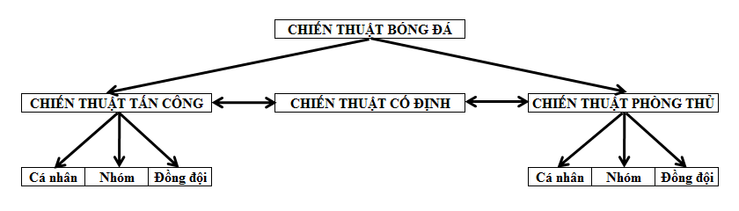

2. Mối quan hệ của chiến thuật.
Hiệu quả thi đấu trong bóng đá phụ thuộc rất nhiều yếu tố trong đó có chiến thuật, do đó khi xây dựng chiến thuật thi đấu cần dựa trên các nguyên lý sau.

2.1 Chiến thuật và kỹ thuật :
Chiến thuật không thể tồn tại được nếu không có kỹ thuật . Lịch sử phát triển của kỹ thuật liên quan đến sự phát triển của chiến thuật . Sự lựa chọn chiến thuật trong bóng đá phải dựa trên
- Khả năng kỹ thuật của các cầu thủ đội mình và đội đối phương.
- Thể lực, tầm vóc của cả hai đội.
- Luật bóng đá.
- Nắm vững chiến thuật của đối phương.
- Nắm vững những điều kiện khác nhau như: thời tiết, chất lượng, kích thước sân bãi, vị trí chiến lược của trận đấu.
- Tâm lý chiến thuật.
Chiến thuật không thể tồn tại được nếu không có kỹ thuật. Lịch sử phát triển của kỹ thuật liên quan với sự phát triển của chiến thuật.
Ngày nay, kỹ thuật bóng đá phát triển không còn nhanh như trước nữa. Song, mối liên hệ giữa nó với chiến thuật vẫn rất chặt chẽ, hơn bao giờ hết mối quan hệ này ngày càng gắn bó.
Chiến thuật bao giờ cũng hình thành nhanh hơn, còn trình độ kỹ thuật muốn nâng lên đòi hỏi phải có thời gian tập luyện lâu dài hơn. Khi lựa chọn chiến thuật trong bất kỳ trường hợp nào cũng phải tạo điều kiện đưa khả năng kỹ thuật của vận động viên vào thực hiện ý đồ đó. Rất nhiều huấn luyện viên mắc sai lầm là đề ra chiến thuật cao hơn khả năng kỹ thuật sẵn có của vận động viên khiến họ không thể thực hiện được.

2.2. Chiến thuật và thể lực:
Trong khi đặt kế hoạch chiến thuật, một yếu tố quan trọng không thể không xét đến là thể lực của các cầu thủ. Kỹ thuật điêu luyện mà thiếu thể lực thì kết quả đạt được cũng chỉ là tạm thời. Đừng hy vọng chiến thuật thành công nếu từng cầu thủ không được chuẩn bị đầy đủ về thể lực. Thể lực là điều quyết định thực hiện những yếu tố cơ bản của chiến thuật.
Trong khi xét về trình độ thể lực của đội mình để sắp xếp chiến thuật cũng cần phải xếp cả về thể lực của đối phương.

2.3. Chiến thuật với các điều kiện khác:
Bóng đá luôn luôn phải chịu những thay đổi của ngoại cảnh. Mỗi trận đấu có một ngoại cảnh khác biệt. Chúng ta hãy xét những ngoại cảnh tác dụng vào bóng đá.
Trước hết phải nói đến kích thước, chất lượng sân bóng "sân nhà" đã thích hợp với chiến thuật của đội chủ nhà, đó chính là điểm lợi thế "sân nhà" trong thi đấu bóng đá. Do đó, cần phải tìm hiểu sâu sắc sân bãi để sử dụng chiến thuật đúng mỗi khi thi đấu trên sân của đối phương.
Chất lượng mặt sân không chỉ tác dụng tới đường bóng, độ nảy của bóng, kỹ thuật khống chế, dẫn, sút bóng…mà còn ảnh hưởng đến thể lực của các cầu thủ (sân cứng, mềm, trơn), do đó cần phải có chiến thuật thích hợp với từng loại sân.
- Thời tiết.
- Độ cao của sân bóng.
- Khán giả.
- Tính chất trận đấu.

2.4. Chiến thuật và luật bóng đá:
Nắm vững luật bóng đá cũng sẽ giúp cho vận động viên nâng cao chất lượng chiến thuật cá nhân và đồng đội; hoặc ngược lại không nắm vững luật cũng sẽ gặp những bất lợi không nhỏ.
Chỉ biết luật bóng đá trên lý thuyết sẽ không đủ, cần phải nắm vững nó một cách sâu sắc, vận dụng trong mọi tình huống thi đấu.
Ví dụ: - Đá phạt nhanh làm cho đối phương không có thời gian chấn chỉnh tuyến phòng ngự.
- Ném biên nhanh làm cho hàng phòng ngự đối phương rối loạn, tạo nhiều sơ hở.
- Luật "việt vị" áp dụng cho cả hàng tiền đạo và phòng ngự, hậu vệ có chiến thuật bắt "việt vị" để cản trở tấn công của đối phương, còn hàng tấn công biết lợi dụng đặc điểm của quả ném biên, thủ môn phát bóng, phạt góc không có việt vị để áp sát khung thành đối phương…
- Luật lợi thế, luật sử dụng sức mạnh va chạm hợp lý, luật bảo vệ thủ môn là những điều rất quan trọng trong việc áp dụng luật vào chiến thuật.

2.5. Chiến thuật chống chiến thuật:
Khi xếp đội hình cũng như khi đề ra chiến thuật không được bỏ qua khả năng của đối phương vì đối phương cũng chuẩn bị chiến thuật. Chiến thuật ứng dụng là loại chiến thuật mà không những có thể sử dụng nó tốt nhất mà mặt khác cũng phải được đối phương "cho phép", hay nói một cách khác là đối phương trong một chừng mực nào đó phải bó tay.

3. Phương pháp áp dụng chiến thuật:
Hình thức và nội dung của các chiến thuật cơ bản trong bóng đá không phức tạp, dễ nắm vững và thường duy trì trong thời gian dài. Những để vận dụng được các chiến thuật cơ bản đó vào từng trận đấu một cách đúng đắn, hợp lý nhất mới là vấn đề quan trọng, khó khăn và phức tạp. Vì tuy cùng một chiến thuật cơ bản nhưng sẽ được vận dụng khác nhau trong điều kiện, đối tượng khác nhau. Cho nên không có một phương pháp vận dụng cố định, thật chính xác. Dưới đây là một số điểm cần chú ý trong vận dụng chiến thuật.
* Nắm vững các nguyên lý chiến thuật.
Các nguyên lý chiến thuật là cơ sở để xây dựng chiến thuật, tuân thủ nghiêm khắc các nguyên tắc này là một đảm bảo cho việc thực hiện thành công chiến thuật.
- Chủ động:
Giữ thế chủ động trong trận đấu là yếu tố rất quan trọng vì buộc được đối phương phải chơi theo ý đồ chiến thuật của mình. Chủ động trong vận dụng chiến thuật được thể hiện ở chỗ: Các yếu tố tác động đến trận đấu được nghiên cứu và chuẩn bị kỹ càng. Toàn đội có ý chí và quyết tâm cao trong vận dụng, xây dựng các phương án chiến thuật và chủ động trong việc thay đổi chiến thuật.
- Linh hoạt:
Việc vận dụng linh hoạt chiến thuật có thể làm thay đổi cục diện trận đấu do đó vận dụng chiến thuật cần linh hoạt tránh cứng nhắc. Để có sự linh hoạt trong vận dụng chiến thuật cần chú ý. Cần có các phương án chiến thuật khác nhau và các cầu thủ được rèn luyện thành thạo các phương án này, đồng thời huấn luyện viên phải nắm chắc trận đấu và chỉ đạo kịp thời.
- Có kế hoạch:
Không có kế hoạch chuẩn bị cho việc vận dụng chiến thuật thì không thể thu được thành tích tốt trong thi đấu. Trước thi đấu cần phải có kế hoạch chung cho cả giải và cho từng trận đấu. Trong một trận đấu cần có kế hoạch giữa các cầu thủ lúc tấn công và phòng thủ, thậm chí từng cầu thủ cũng cần phải có nhiệm vụ, kế hoạch cụ thể

4. Chiến thuật tấn công:
Định nghĩa: Chiến thuật tấn công là các biện pháp, phương pháp và hình thức tổ chức thi đấu hoặc sử dụng trong tấn công cầu môn đối phương.
- Nguyên lý cơ bản trong tấn công.
- Tấn công có chiều sâu.
- Tấn công trên diện rộng, mở rộng phạm vi tấn công(để tạo khoảng trống)
- Tấn công bằng cách đột phá.
- Tấn công bằng cách di chuyển của các cầu thủ không bóng (cơ động).
- Tấn công biến hóa ngẫu hứng có tính đột biến và bất ngờ.

4.1 Chiến thuật tấn công cá nhân.
Chiến thuật cá nhân trong tấn công là hành động của cầu thủ với bóng hoặc không bóng nhằm tấn công cầu môn đối phương phù hợp nhiệm vụ, vị trí của mình và tình huống trên sân.
Chiến thuật tấn công cá nhân là cơ sở của chiến thuật nhóm và chiến thuật tập thể. Trong thi đấu các cầu thủ vận dụng tốt chiến thuật cá nhân sẽ tạo điều kiện hoàn thành một cách sáng tạo chiến thuật nhóm và chiến thuật của toàn đội.
Trong thi đấu, hành động chiến thuật cá nhân rất đa dạng, trong tấn công nghiên cứu một số chiến thuật cơ bản sau: chạy chỗ, dẫn bóng, qua người, sút và đánh đầu vào cầu môn, tấn công thủ môn.
- Chạy chỗ (di chuyển vị trí).
Chạy chỗ là sự di chuyển không bóng trong thời gian thi đấu. Trong bóng đá, chạy chỗ chiếm một vị trí rất quan trọng. Mục đích của việc chạy chỗ là nhằm chiếm vị trí thuận lợi để nhận bóng, để phối hợp với đồng đội, để tạo ưu thế về số lượng, để tạo tình huống uy hiếp cầu môn đối phương hoặc lôi kéo đối phương tạo khoảng trống cho đồng đội hoạt động.
Thực tế thi đấu cho thấy trong suốt 90 phút thi đấu, cầu thủ tiếp xúc bóng nhiều nhất cũng chỉ vào khoảng 3-4 phút, thời gian còn lại là hoạt động không bóng, điều này cho thấy chạy chỗ là rất quan trọng.
Một số cách chạy chỗ:
- Chiếm lĩnh vị trí.
Chiếm lĩnh vị trí là di chuyển đến vị trí có lợi nhất để tham gia tấn công.
Trận đấu bóng đá được diễn ra trên khoảng sân rất rộng, các tình huống xảy ra trên khắp các mặt sân. Vì vậy, cầu thủ phải di chuyển mới có thể tham gia trận đấu được.
Trong suốt thời gian của trận đấu cầu thủ phải luôn quan sát, đánh giá tình huống trên sân như: Vị trí của bóng, vị trí của đồng đội và đối phương, khả năng phát triển của các tình huống… Trên cơ sở đó, cầu thủ di chuyển đến vị trí có lợi nhất để chuẩn bị hoặc trực tiếp tham gia tấn công. Cầu thủ phải tính thời điểm chiếm vị trí để đối phương khó phòng thủ.
- Thoát khỏi người kèm.
Trong thi đấu các đối thủ kèm nhau rất chặt, do đó cầu thủ phải tìm cách thoát khỏi sự phong toả của đối phương để phối hợp với đồng đội để tấn công. Biết thoát khỏi sự kiểm soát của đối phương là vũ khí chiến thuật lợi hại của các cầu thủ tiền đạo. Các cầu thủ thường sử dụng các hình thức thoát khỏi người kèm như sau:
+ Di chuyển liên tục.
Di chuyển liên tục làm đối phương khó theo dõi. Đối phương thường phải quay lưng lại phần sân của mình cho nên rất khó khăn trrong việc vừa kèm vừa quan sát tình huống trên sân.
+ Tăng tốc bất ngờ.
Những cầu thủ có tốc độ thường sử dụng khả năng này của mình để bứt khỏi đối phương. Hình này thường được sử dụng khi đối phương theo sát, đối phương khó theo kịp vì lưng thường quay về hướng chạy hoặc trong tình thế bị động. Cách thực hiện như sau: bình thường di chuyển với tốc độ chậm, bất ngờ dùng tốc độ bứt ra khỏi người kèm.
+ Sử dụng động tác giả.
Trong thi đấu đối phương kèm người rất chặt, nếu không sử dụng động tác giả thì rất thoát khỏi sự kiểm soát của họ. Các hình thức động tác giả rất đa dạng và phụ thuộc vào sự sáng tạo của cầu thủ, điều quan trọng là giấu được ý đồ của mình và đánh lừa được đối phương. Các hình thức tập luyện thường được áp dụng là: bất ngờ đổi hướng di chuyển, bất ngờ di chuyển, giả vờ bỏ cuộc…
- Dẫn bóng và dẫn bóng qua người.
Dẫn bóng và dẫn bóng qua người là hành động chiến thuật rất quan trọng của cầu thủ. Bởi vì không không phải lúc nào cũng cần chuyền bóng và có thể chuyền bóng và trong thi đấu có những tình huống vai trò cá nhân rất quan trọng.
Dẫn bóng có tác dụng: đưa bóng gần đến sân đối phương hơn tạo áp lực lên đối phương, dẫn bóng để đồng đội có thời gian di chuyển chiếm lĩnh vị trí, dẫn bóng nhằm lôi kéo buộc đối phương phải ra cản phá làm cho hàng phòng thủ phải bố trí lại.
Dẫn bóng qua người là chọc thủng một phần sự phòng thủ của đối phương, tạo được ưu thế hơn người hoặc làm mất ưu thế hơn người của đối phương. Các cầu thủ xuất sắc có thể dẫn bóng qua 1-2 người sẽ tạo uy lực rất lớn trong tấn công, có thể làm rối loạn hàng phòng ngự của đối phương.
Tuy dẫn bóng và dẫn bóng qua người rất quan trọng nhưng không được lạm dụng vì khi dẫn bóng qua người thì khả năng phối hợp với đồng đội rất hạn chế và làm giảm tốc độ trận đấu, cầu thủ phải luôn xác định tình huống trên sân để có hành động dẫn bóng và dẫn bóng qua người một cách hợp lý.
Yêu cầu dẫn bóng qua người là phải đột biến, dứt khoát, luôn thay đổi; phải biết sau khi qua người thành công sẽ phải làm gì, nếu không sẽ mất tác dụng. Qua người phụ thuộc vào tình huống trên sân, vị trí của người có bóng và đối phương, vào khả năng sáng tạo và trình độ kỹ thuật - thể lực cầu thủ, vào chất lượng sân bãi.
Động tác dẫn bóng qua người là sự kết hợp giữa dẫn bóng, động tác giả và đá bóng. Tiền đạo thường áp dụng dẫn bóng qua người ở hai cánh hoặc đột phá thẳng vào khu 16m50 từ chính diện cũng như từ hai bên.
- Sút bóng và đánh đầu vào cầu môn.
Đá bóng và đánh đầu vào cầu môn là khâu cuối cùng của một đợt tấn công, nó có ý nghĩa quyết định vì mục đích cuối cùng là đưa bóng vào cầu môn đối phương… Phải tạo mọi đièu kiện và tận dụng mọi cơ hội để sút và đánh đầu vào cầu môn. Khi sút hoặc đánh đầu vào cầu môn hành động phải dứt khoát, phải quan sát vị trí của thủ môn để xác định góc đá, sức mạnh cú đá cũng như kỹ thuật sút hoặc đánh đầu, phải chú ý lợi dụng điều kiện ngoại cảnh để tăng uy lực cú đá.
- Tấn công cầu môn.
Tấn công cầu môn là hành động áp sát cầu môn khi đồng đội sút bóng hoặc đánh đầu. trong thi đấu có nhiều trường hợp thủ môn không bắt chặt được bóng nảy ra hoặc bóng đập vào cột cầu môn nảy ra do đó áp sát cầu môn sẽ chiếm được lợi thế và dễ ghi bàn.
Để áp sát cầu môn cầu thủ phải quan sát cú đá của đồng đội và phán đoán khả năng hướng bóng bật ra, rồi nhanh chóng chiếm lĩnh vị trí chờ thời cơ.

4.2 Chiến thuật tấn công nhóm.
- Chuyền bóng.
Chuyền bóng là phương tiện duy nhất để thực hiện chiến thuật nhóm cũng như chiến thuật đồng đội. Đây là hình thức chiến thuật rất đặc biệt đòi hỏi ở cầu thủ một tư duy chiến thuật tốt, qua chuyền bóng có thể đánh giá trình độ của cầu thủ. Chuyền bóng tạo điều kiện dễ dàng và nhanh chóng vượt qua khoảng cách lớn và sự phòng thủ của đối phương, chuyền bóng tốt cũng làm rối loạn hàng phòng ngự của đối phương.
Trong bóng đá có các đường chuyền như sau:
- Căn cứ theo phương hướng chuyền bóng có thể chia ra làm 3 loại: chuyền thẳng, chuyền ngang và chuyền chếch. Phương chuyền bóng song song với biên dọc gọi là chuyền thẳng; chuyền song song với biên ngang gọi là chuyền ngang; bóng đi chếch với hai đường biên gọi là chuyền chếch.
- Căn cứ theo cự ly, chuyền bóng chia làm 3 loại: chuyền ngắn, chuyền trung bình và chuyền xa. Chuyền bóng đi từ 5 - 15m gọi là chuyền bóng ngắn; từ 15 - 25m gọi là chuyền trung bình và bóng đi từ 25m trở lên gọi là chuyền bóng xa.
- Căn cứ vào độ cao của bóng, chuyền bóng có thể cao, trung bình và thấp. Bóng bay ngang tầm đầu trở lên gọi là bóng cao, từ đầu xuống đến gối gọi là bóng trung bình và từ đầu gối trở xuống gọi là bóng thấp.
Chuyền bóng là vũ khí rất lợi hại tuy nhiên chuyền bóng phải hợp lý. Khi chuyền bóng cầu thủ phải xác định: tình huống trên sân, vị trí và khả năng của đồng đội, vị trí và khả năng của đối phương, hướng phát triển tấn công, lựa chọn kỹ thuật chuyền, sức mạnh và hình thức chuyền để tạo điều kiện thuận lợi nhất cho đồng đội nhận bóng và giấu được ý đồ của mình, điều kiện ngoại cảnh là yếu tố cần xác định khi chuẩn bị.
Chuyền bóng có hai hình thức cơ bản: chuyền vào chỗ trống và chuyền trực tiếp cho đồng đội. Chuyền vào chỗ trống làm đối phương khó phán đoán và phát huy được tốc độ của cầu thủ nhận bóng, chuyền trực tiếp giúp đồng đội nhận bóng dễ hơn. Hai hình thức này phải vận dụng sáng tạo tuỳ theo tình huống và tình hình cụ thể trên sân.
- Phối hợp nhóm hai người.
Đây là sự phối hợp chiến thuật tấn công đơn giản nhất và cơ bản nhất, là nền tảng cho mọi sự phối hợp.
Phối hợp chiến thuật nhóm hai người rất đa dạng về hình thức nhưng về cơ bản có những hình thức sau:
- Chuyền và chỗ trống.
Đây là hình thức phổ biến và rất hiệu quả trong thi đấu.
Hình thức tiến hành như sau: cầu thủ có bóng chuyền vào khoảng trống cho đồng đội chạy đến nhận bóng.
Người chuyền bóng phải đánh giá được tình huống trên sân, vị trí của đồng đội và đối phương, khả năng của đồng đội và đối phương. Trên cơ sở đó mà quyết định sử dụng đường chuyền nào, sức mạnh đường chuyền bao nhiêu, cách đồng đội bao xa.
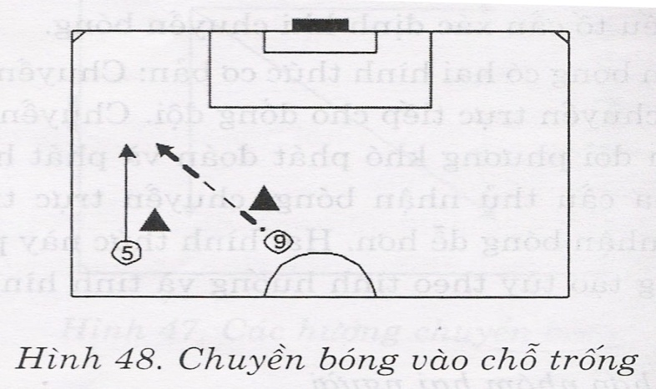

- Bật tường.
Đây là hình thức phối hợp hai người rất thông dụng và rất hiệu quả vì bóng đi nhanh bất ngờ đối phương rất khó cản phá.
Hình thức này thực hiên như sau: một người dẫn bóng rồi chuyền bóng trực tiếp cho đồng đội, người nhận bóng không dừng bóng mà chuyền trả lại ngay cho đồng đội về hướng mà đồng đội di chuyển (người nhận bóng như một bức tường, bóng chạm vào nảy ra ngay)
Bật tường đòi hỏi cầu thủ phải hiểu ý nhau, phối hợp phải chính xác và khéo léo. Người chuyền phải chuyền chính xác cho đồng đội để cầu thủ này có thể trả lại ngay, cầu thủ làm tường phải đá trả lại ngay với hướng và lực hợp lý để đồng đội có thể nhận được bóng.
Phối hợp bật tường có thể được sử dụng với bất kỳ đường chuyền nào, tuy nhiên đường bóng sệt thường hay được sử dụng nhất.
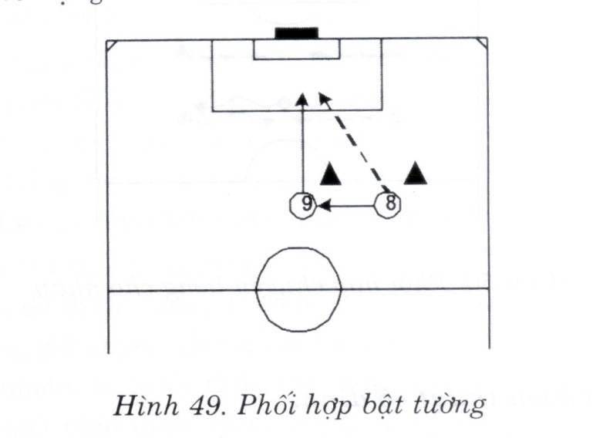

- Chuyền bóng cho nhau.
Hình thức này thường được sử dụng để đánh lạc hướng đối phương về hướng bóng đi.
Hình thức thực hiện: Cầu thủ dẫn bóng gần đến đồng đội, cầu thủ không có bóng cũng tiến lại gần cầu thủ có bóng, khi hai người đối diện nhau cầu thủ đang dẫn bóng nhường bóng cho đồng đội để cầu thủ này dẫn bóng đi theo hướng khác thoát khỏi người kèm.
Yêu cầu đối với hình thức này là các cầu thủ phải hiểu ý nhau và phải đánh lừa được đối phương.
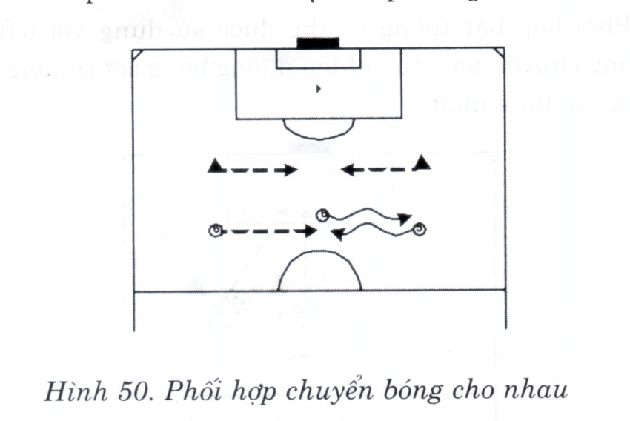

4.3 Chiến thuật tấn công đồng đội.
Bóng đá là môn thể thao có tính tập thể cao, hoạt động của các cầu thủ là nhằm mục đích đưa bóng vào lưới đối phương, không có sự phối hợp tập thể thì không thể thành công. Chiến thuật tấn công đồng đội là phương pháp tổ chức phối hợp các cầu thủ trong tấn công.
Các chiến thuật tấn công đồng đội bao gồm: tấn công nhanh, tấn công trận địa, tấn công tổng lực. Trong một trận đấu, các phương án chiến thuật này được áp dụng tuỳ theo từng tình huống cụ thể của trận đấu, có lúc tấn công nhanh, có lúc tấn công trận địa. Nhìn chung tấn công trận địa thường được sử dụng nhiều hơn.

- Chiến thuật tấn công nhanh.
Chiến thuật tấn công nhanh được sử dụng trong trường hợp khi đối phương chưa kịp phòng thủ chặt chẽ, do đó chiến thuật này có sức uy hiếp rất lớn. Chiến thuật tấn công nhanh thực hiện ngay khi giành được quyền khống chế bóng nên còn gọi là phản công nhanh.
Trong tấn công nhanh vấn đề chớp thời cơ là rất quan trọng, do đó cần đảm bảo các yêu cầu sau:
- Phải xây dựng các phương án và các phương án này phải được tập luyện từ trước.
- Phải bố trí những cầu thủ có tầm quan sát tốt và chuyền bóng tốt, các cầu thủ tấn công có tốc độ, khả năng xử lý bóng nhanh, có khả năng đột phá.
- Số lần chuyền bóng không quá nhiều, tốt nhất là qua 2, 3 lần chuyền bóng đã tiếp cận cầu môn đối phương. Do đó hình thức chuyền dài thường được áp dụng.
- Cố gắng chuyền hoặc đá ngay, không giữ bóng lâu và dẫn bóng nhiều.
- Tấn công trận địa.
Là chiến thuật tấn công khi đội phòng thủ đã kịp tổ chức phòng thủ. Do đó, đội tấn công phải sử dụng các hình thức phối hợp để tấn công cầu môn đối phương.
Nguyên tắc cơ bản của tấn công trận địa là:
- Mở rộng diện tấn công để đối phương khó tổ chức phòng thủ.
- Kéo giãn hàng phòng thủ của đối phương, tạo chỗ trống.
- Di chuyển liên tục và hoán đổi vị trí cho nhau để đối phương khó bắt người.
- Bất ngờ chuyển hướng tấn công tạo nên cục diện mới, chiếm ưu thế về số người.
- Tận dụng các ưu thế của đội hình như chiều cao để đánh đầu, đột phá, sút xa…
Căn cứ theo khu vực trên sân có thể chia chiến thuật tấn công trận địa làm hai loại: Tấn công trung lộ và tấn công biên.
- Tấn công biên.
Tấn công biên là chiến thuật được áp dụng ở khu vực hai biên của của đối phương. Tấn công biên là chiến thuật áp dụng phổ biến vì hai bên khá xa cầu môn nên sự phòng thủ không chặt chẽ như khu vực trước cầu môn.
Nhiệm vụ chủ yếu của tấn công biên là đưa bóng ra biên, tìm cách đưa bóng ra biên dọc và hướng xuống biên ngang rồi chuyền bóng vào khu vực trước cầu môn cho đồng đội.
Các hình thức chiến thuật tấn công biên rất đa dạng. Tuỳ theo tình hình cụ thể mà sử dụng các hình thức chuyền và các miếng phối hợp khác nhau. Khi chuyền bóng vào trong cần chú ý nếu khoảng cách giữa hậu vệ và thủ môn lớn nên chuyền vào khoảng trống đó, nếu đã đưa bóng xuống sát biên ngang thì có thể chuyền vào trước khu vực cầu môn, hoặc vượt hẳn qua khu cầu môn sang phía bên kia hoặc vào khu vực vòng cung đá phạt. Cầu thủ có trình độ cao cũng thường đột phá từ khu vực biên của đối phương.
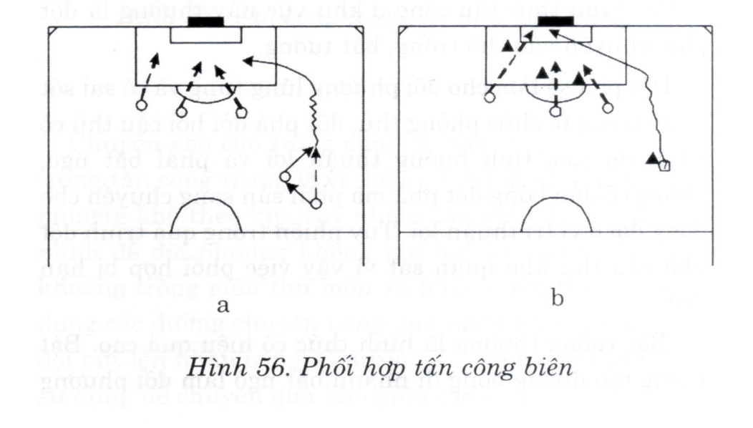
Hình 56a thể hiện những hình thức đơn giản nhất của tấn công biên. Bóng được chuyền ra biên, cầu thủ ở biên nhận bóng dẫn bóng nhanh xuống sát đường biên ngang rồi chuyền bóng vào trong cho đồng đội. Hình 56b đột phá từ biên.
- Tấn công trung lộ.
Tấn công trung lộ là phối hợp tấn công ở khu vực trước cầu môn đối phương. Tấn công ở khu vực này có sức uy hiếp lớn vì ngay trước khu vực cầu môn và góc sút rất rộng. Tuy nhiên đây là khu vực được phòng thủ rất chặt chẽ.
Nhiệm vụ chủ yếu của tấn công trung lộ phải vượt qua tuyến phòng thủ ở phía trước cầu môn.
Các hình thức tấn công ở khu vực này thường là đột phá , chuyền vào chỗ trống, bật tường.
Đột phá sẽ làm cho đối phương lúng túng và có sai sót sơ hở trong tổ chức phòng thủ, đột phá đòi hỏi cầu thủ phải có trình độ cao, tình huống thuận lợi và phải bất ngờ. Không cố dẫn bóng đột phá mà phải sẵn sàng chuyền cho đồng đội ở vị trí thuận lợi. Tuy nhiên trong quá trình đột phá cầu thủ khó quan sát vì vậy việc phối hợp bị hạn chế.
Bật tường là hình thức có hiệu quả cao. Bật tường làm đường bóng đi nhanh bất ngờ làm đối phương khó xoay trở, trong khi đó phát huy được tốc độ của đồng đội. Hình 57 mô tả một trong những hình thức phối hợp chiến thuật tấn công trung lộ bằng bật tường. Số 6 chuyền cho số 9, số 9 chuyền cho số 8, số 8 bật tường lại cho số 9, số 9 lại bật tường tiếp cho số 8 bứt lên sút vào cầu môn.
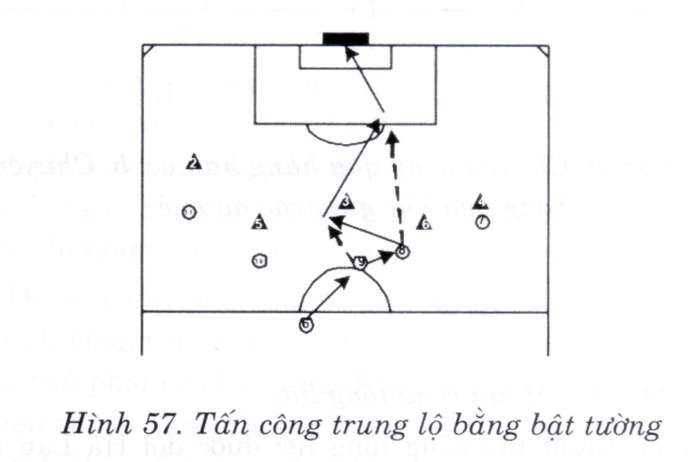
Chuyền vào chỗ trống cũng là hình thức có hiệu quả trong tấn công trung lộ vì đường bóng đi nhanh nên đối phương khó theo kịp, tuy nhiên cần giấu được ý đồ của mình để đối phương không kịp bọc lót cho nhau. Nếu khoảng trống giữa thủ môn và hậu vệ lớn thì có thể sử dụng các đường chuyền bóng bổng qua hàng hậu vệ cho đồng đội bứt lên nhận bóng. Chuyền vào chỗ trống cũng được sử dụng đẻ chuyền qua khe giữa các hậu vệ.
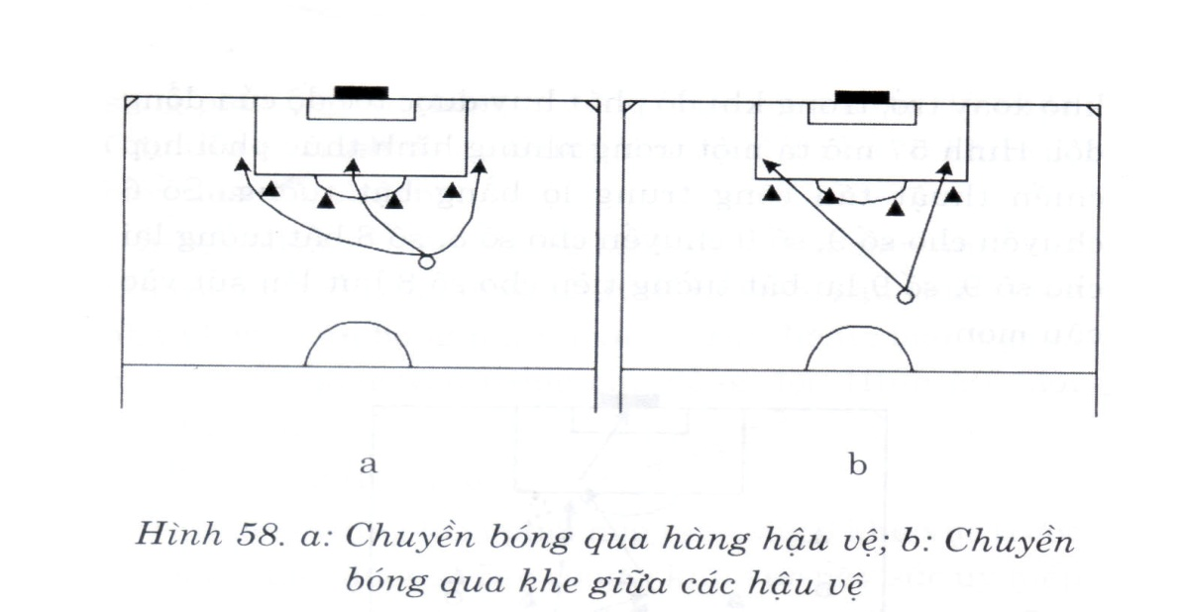
- Chiến thuật tấn công tổng lực.
Chiến thuật tấn công tổng lực di chuyển được đội Hà Lan áp dụng trong giải vô địch thế giới năm 1970 và 1974. Chiến thuật tấn công tổng lực có thể hiểu là toàn đội tấn công, toàn độ phòng thủ. Đây là chiến thuật đòi hỏi các cầu thủ có ý thức chiến thuật, thể lực và kỹ thuật rất cao, các cầu thủ di chuyển chiếm lĩnh vị trí theo tình huống cụ thể trên sân mà không theo sự bố trí trước cũng như không theo sự phân chia các vị trí rõ ràng, các cầu thủ hoán đổi vị trí cho nhau theo tình huống. Ví dụ, hậu vệ biên có lúc trở thành tiền đạo biên.
Trong chiến thuật tổng lực chiến thuật tấn công biên và chiến thuật tấn công trung lộ đều được áp dụng. Các hình thức phối hợp nhóm và toàn đội rất đa dạng, kết hợp với những hành động cá nhân một cách chặt chẽ.
- Đổi vị trí trong tấn công.
Đổi vị trí là các cầu thủ trong thi đấu thay đổi vị trí trong đội hình hoặc đổi khu vực hoạt động cho nhau.
Trong khi vận dụng các chiến thuật tấn công toàn đội, việc cầu thủ đổi vị trí là rất quan trong và có hiệu qủa. Đổi vị trí làm đối phương khó kèm người, làm đảo lộn việc bố trí phòng thủ cũng như phát huy đựơc thế mạnh của mình tạo nên những sơ hở trong phòng thủ của đối phương.
Đổi vị trí rất đa dạng và phụ thuộc vào đặc điểm của đối phương, tình hình cụ thể trên sân. Đổi vị trí đòi hỏi cầu thủ phải có khả năng thực hiện được các nhiệm vụ khác nhau, tức là cầu thủ khá đa năng và phải biết bù chỗ cho nhau. Vì khi đổi chỗ cho người nào sẽ phải làm nhiệm vụ của người đó. Sau khi đổi chỗ các cầu thủ thường trở về vị trí cũ của mình.
Trong thi đấu, đổi vị trí có thể diễn ra ở phạm vi nhỏ cũng như trong phạm vi lớn. Trong phạm vi nhỏ tức là các vị trí gần nhau đổi chỗ cho nhau như: tiền đạo biên, hộ công, tiền vệ… thường đổi chỗ cho nhau. Trong phạm vi lớn, là các vị trí ở cách xa nhau đổi chỗ cho nhau như: tiền đạo biên đổi chỗ cho nhau, hậu vệ và tiền đạo biên đổi chỗ cho nhau…

5. Chiến thuật phòng thủ:
Định nghĩa: Chiến thuật phòng thủ là các biện pháp, phương pháp tổ chức thi đấu được sử dụng trong phòng thủ.
* Nguyên lý cơ bản trong phòng thủ.
- Làm giảm nhịp độ trận đấu ( trì hoãn ).
- Hỗ trợ cho phòng ngự (cự ly,chiều sâu)
- Phòng ngự co cụm tập trung.
- Bọt lót và yểm trợ (khối,tuyến)
- Tự chủ và biết kiềm chế

5.1 Chiến thuật phòng thủ cá nhân.
Chiến thuật phòng thủ cá nhân là hành động của mỗi cầu thủ trên sân nhằm cản phá sự tấn công của đối phương và giành lại quyền kiển soát bóng.
Chiến thuật phòng thủ cá nhân là cơ sở của chiến thuật phòng thủ nhóm và tập thể. Tuy nhiên chiến thuật phòng thủ cá nhân lại phụ thuộc vào chiến thuật nhóm và chiến thuật tập thể, chiến thuật cá nhân phải tuân thủ kỷ luật chiến thuật chung.
Chiến thuật phòng thủ cá nhân gồm: chiếm vị trí, kèm người và tranh cướp. Cần căn cứ vào tình hình cụ thể của bản thân mình, của đối phương (kỹ thuật, tốc độ, tố chất…), đồng thời tuỳ theo địa điểm và thời gian mà vận dụng một cách hợp lý.
- Chiếm vị trí.
Chiếm vị trí là mỗi cầu thủ phòng ngự phải chiếm được một vị trí thích hợp vớ nhiệm vụ chiến thuật của mình và tình hình cụ thể trên sân. Chiếm vị trí là một hành động cực kỳ quan trọng đối với cầu thủ phòng ngự. Khi chiếm được vị trí đúng, cầu thủ phòng ngự có thể kiểm soát được một khu vực lớn, có thể khống chế được cầu thủ đối phương, đảm bảo quyền kiểm soát ở khu vực mình được phân công phòng thủ, đồng thời có khả năng hỗ trợ đồng đội trong phòng thủ.
Trong phòng thủ có nhiều hình thức chiến thuật khác nhau, nhưng dù trong chiến thuật nào thì chiếm lĩnh vị trí cũng là yếu tố hàng đầu.
Để chiếm lĩnh vị trí đúng, cầu thủ phải quan sát đánh giá tình hình trên sân để xác định tấn công của đối phương, xác định vị trí của đồng đội và của các cầu thủ đối phương, trên cơ sở này lựa chọn vị trí. Về nguyên tắc phải chiếm được vị trí có thể chặn được hướng tấn công nguy hiểm nhất vào cầu môn.
Vị trí cơ bản nhất là cầu thủ phòng ngự đứng giữa đối phương với cầu môn để đối phương không thể tiến thẳng đến cầu môn, buộc đối phương phải chuyển hướng hoặc chuyền bóng cho đồng đội.
Trong thực tế thi đấu cần chọn vị trí bảo vệ được cầu môn mà vẫn có khả năng tiếp cận bóng hoặc đối phương nhanh nhất, phải phối hợp đồng đội để tạo nên sự phòng thủ chăt chẽ bọc lót cho nhau và không tạo ra những khoảng trống trong phòng thủ.
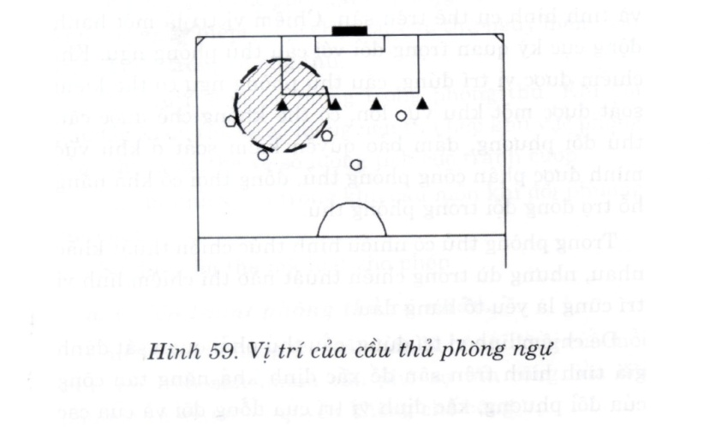

- Kèm người.
Kèm người là sự giám sát chặt chẽ và gây khó khăn cho đối phương trong các hoạt động của họ.
Là một trong những hành động chiến thuật phòng thủ chhủ yếu. Khi đối phương có bóng kèm người là yêu cầu bắt buộc đối với các cầu thủ. Hành động kèm người tốt sẽ làm giảm đáng kể uy lực tấn công của đối phương, đặc biệt kèm người là những cầu thủ chủ chốt của đối phương có thể vô hiệu hoá khả năng tấn công của đối phương.
Nhiệm vụ khi kèm người là: không cho đối phương có khả năng nhận bóng hoặc nhận bóng khó khăn, không cho đối phương thoát khỏi sự khống ché của mình.
Kèm người phụ thuộc vào tình hình cụ thể của tình huống trận đấu, vào nhiệm vụ chiến thuật của từng vị trí được giao, vào khả năng của đối phương và khả năng của mình. Tuy nhiên cần tuân thủ những nguyên tắc cơ bản sau:
- Theo dõi chặt chẽ đối phương mà mình được phân công kèm hoặc đối phương trong khu vực mình phụ trách, không để đối phương hành động tự do.
- Khi đối phương gần khu vực cầu môn dù có hay không có bóng phải kèm rất chặt phải buộc họ hoạt động xa khu vực cầu môn.
- Kèm cầu thủ có khả năng uy hiếp cầu môn lớn nhất.
Các hành động kèm người phụ thuộc vào yếu tố: đối phương ở gần hay ở xa cầu môn, đối phương có bóng hay không có bóng, khả năng của đối phương.
Trong trường đối phương ở xa cầu môn và không có bóng thì không cần ở gần đối phương, nên chiếm vị trí sao cho đối phương di chuyển thì có khả năng di chuyển theo một cách kịp thời hoặc đối phương phải di chuyển về phía mình thì mới có khả năng nhận bóng và tiếp cận cầu môn.
Trong trường hợp đối phương có bóng ở gần khu vực cầu môn thì phải kèm chặt không cho đối phương sút hoặc đột phá vào cầu môn, buộc đối phương phải xa rời cầu môn hoặc chuyền bóng ra xa khu vực cầu môn.
Trong trường hợp đối phương có bóng ở xa cầu môn thì cần phải tìm cách ngăn cản không cho tiến gần vào khu vực nguy hiểm và chuyền bóng cho đồng đội một cách dễ dàng.
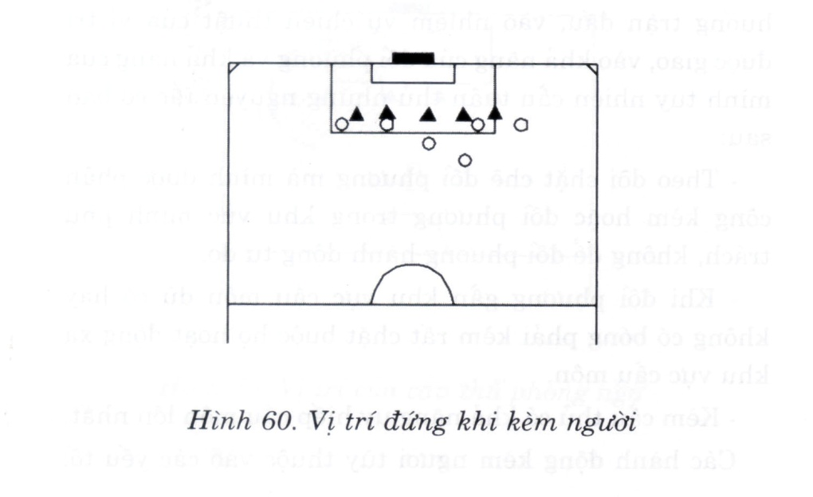
Trong trường hợp đối phương có tốc độ tốt không nên đứng quá gần đối phương vì dễ bị đối phương bứt khỏi.
- Tranh cướp bóng.
Tranh cướp bóng là hành động phòng thủ tích cực, mục đích là giành lại quyền kiểm soát bóng hoặc phá bóng khỏi quyền kiểm soát của đối phương và như vậy phá vỡ sự kiểm soát của đối phương.
Tranh cướp bóng là hành động chiến thuật bắt buộc đối với tất cả các cầu thủ khi mất bóng. Tranh cướp bóng tốt sẽ cản phá được tấn công của đối phương, trong nhiều trường hợp có thể tổ chức phản công ngay sẽ rất có hiệu quả. Ngược lại nếu tranh cướp bóng không thành công thì đối phương tạo được thế hơn người và phải bị động tổ chức lại hàng phòng thủ. Khi tiến hành tranh cướp bóng cần đánh giá tình huống trên sân để quyết định tiến hành tranh cướp hay không để tiến hành các phương án tranh cướp. Để thành công trong tranh cướp bóng cần chú ý các điểm sau.
- Tranh cướp khi đối phương còn chưa kịp khống chế bóng hoàn toàn. Nếu đối phương đã khống chế được bóng cần phải tính toán trước khi tranh cướp.
- Khi đối phương còn ở xa khu vực cầu môn và có số lượng đông hơn thì chưa nên tiến hành tranh cướp ngay mà nên thu hẹp khu vực phòng thủ. Khi lực lượng phòng thủ đông hơn nên kèm chặt và tranh cướp ngay.
- Hướng tranh cướp nên bịt hướng nguy hiểm nhất.
- Có những động tác giả khi tranh cướp bóng.
- Hành động tranh cướp bóng phải nhanh dứt khoát, tránh bị mất thế để có thể thực hiện được động tác khác.
- Cần tránh những động tác phạm luật trong khu vực nguy hiểm.

5.2 Chiến thuật phòng thủ nhóm.
Sự phối hợp của hai cầu thủ trở lên trong phòng ngự gọi là chiến thuật phòng thủ nhóm. Phòng thủ nhóm gọi là một bộ phận tạo thành chiến thuật phòng thủ của toàn đội. Sự phối hợp này tốt hay không ảnh hưởng rất lớn tới chiến thuật phòng thủ toàn đội.
Trong thực tiễn chiến thuật nhóm rất đa dạng nó phụ thuộc vào từng tình huống trận đấu, trong tấn công chỉ nghiên cứu một số hình thức cơ bản.
- "Bọc lót".
Bọc lót là sự hỗ trợ nhau trong phòng thủ. Bọc lót tạo cho tuyến phòng thủ có nhiều lớp chặt chẽ, tạo cho người tranh cướp yên tâm hơn trong tranh cướp. Đối phương khó đột phá cũng như phối hợp với nhau.
Bọc lót là hình thức phối phối hợp rất cơ bản trong phòng thủ nó được áp dụng ở mọi tình huống phòng thủ, ở mọi khu vực phòng thủ.
Nội dung chủ yếu của bọc lót là các cầu thủ chiếm các vị trí thích hợp có thể hỗ trợ tiếp ứng lẫn nhau trong phòng thủ.
Trong phối hợp bọc lót cần chú ý:
- Cần phải đánh giá tình huống trên sân để trên cơ sở đó xác định vị trí và phương pháp hành động cho thích hợp.
- Trong bọc lót vị trí và cự ly giữa các cầu thủ phải hợp lý vừa có thể bọc lót cho nhau vừa bảo vệ được khu vực của mình.
- Nếu đối phương qua người mà đồng đội vẫn có khả năng theo kịp cản phá thì không vội lao lên tiếp ứng.
Hình 61 cho thấy số 5 được bọc lót cho số 2 khi đối phương vượt qua.
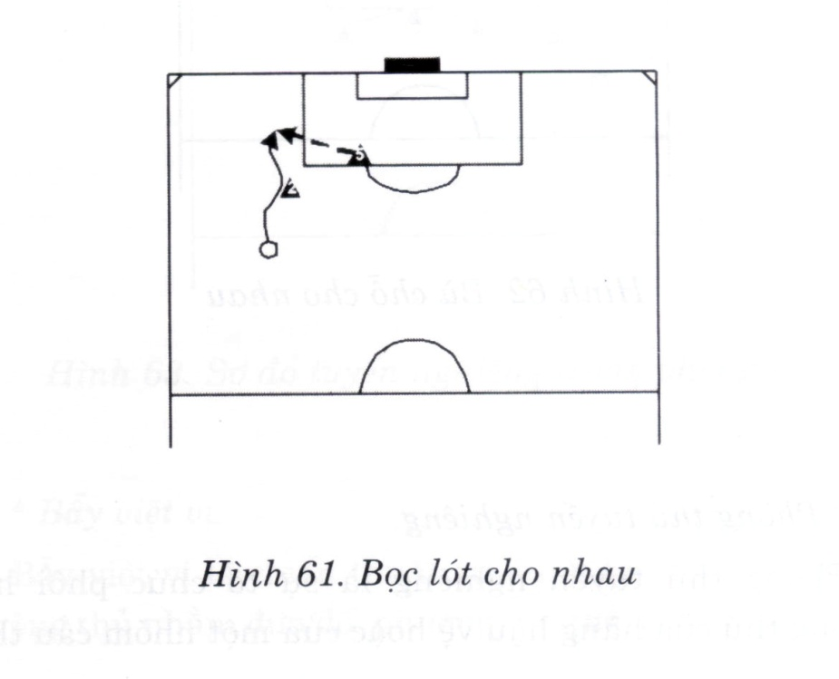
- Thay đổi vị trí.
Thay đổi vị trí (thế chỗ cho nhau) là khi đồng đội phải rời khỏi vị trí thì phải nhanh chóng thay thế đồng đội bảo vệ khu vực bị bỏ trống đặc biệt là những khu vực nguy hiểm. Tuy nhiên khi bù chỗ cho nhau không được tạo nên những khoảng trống nguy hiểm trừ trường hợp bị bắt buộc.
Hình 62 cho thấy khi số 4 ra sân kèm đối phương thì só 3 di chuyển thay thế vị trí số 4, hàng phòng ngự cũng chuyển động sang phía có bóng.
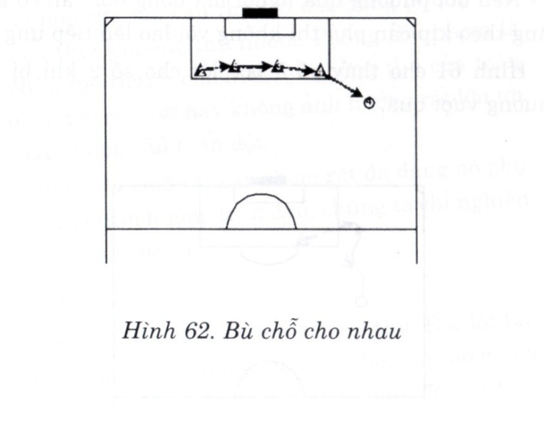
- Phòng thủ tuyến nghiêng.
Phòng thủ tuyến nghiêng là sự tổ chức phối hợp phòng thủ của hàng hậu vệ hoặc của một nhóm cầu thủ. Phòng thủ tuyến nghiêng đảm bảo cho việc phòng thủ chắc chắn, các cầu thủ dễ dàng hỗ trợ cho nhau, không tạo ra các khe hở cho đối phương lợi dụng.
Trong phòng thủ tuyến nghiêng các cầu thủ được bố trí bảo vệ khu vực nguy hiểm nhất đồng thời có thể tiếp ứng kịp thời cho đồng đội, khi đối phương chuyển hướng tấn công có thể nhanh chóng tổ chức lại tuyến phòng thủ. Trong phòng thủ tuyến nghiêng một trung vệ thường đứng cuối cùng để bọc lót và chỉ huy hàng phòng thủ, hậu vệ biên phía không có bóng cần phải đứng cao hơn trung vệ này và hơi lùi vào trong.
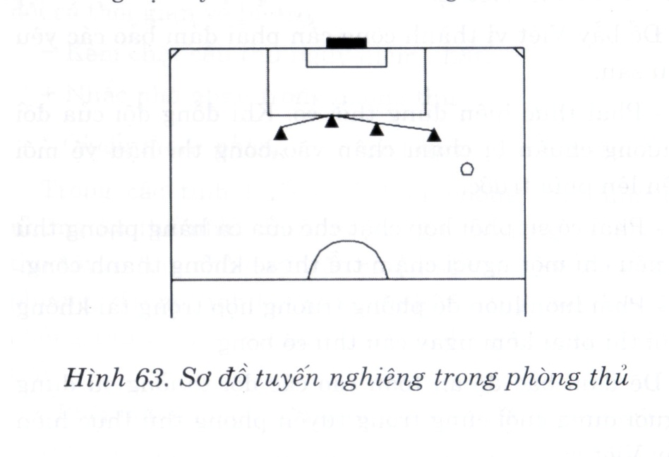
- Bẫy việt vị.
Bẫy việt vị là chiến thuật sử dụng Luật Việt vị trong phòng thủ nhằm đưa đối phương vào thế việt vị. Với chiến thuật này đội phòng thủ có thể đưa liền một lúc 2-3 cầu thủ đối phương vào thế việt vị. Sử dụng chiến thuật này cũng rất mạo hiểm, tuy nhiên các đội vẫn chủ động áp dụng.
Bẫy việt vị thừơng sử dụng trong các trường hợp: đối phương sử dụng các đường chuyền dài và sau lưng hàng hậu vệ, đối phương chuyền bóng từ gần đường biên ngang về phía sân mình, trong đá phạt…
Hình thức thực hiện bẫy việt vị rất đơn giản: Khi đối phương chuẩn bi chuyền bóng thì hậu vệ cuối cùng cần tiến nhanh lên phía trước để đối phương ở lại phía sau rơi vào thế việt vị.
Để bẫy việt vị thàng công cần phải đảm bảo các yêu cầu sau:
- Phải thực hiện đúng thời cơ. Khi đồng đội của đối phương chuẩn bị chạm chân vào bóng thì hậu vệ mới tiến lên phía trước.
- Phải có sự phối hợp chặt chẽ của cả hàng phòng thủ vì nếu chỉ mọt người chậm trễ thì sẽ không thàng công.
- Phải luôn luôn đề phòng trường hợp trọng tài không thổi thì phải kèm ngay cầu thủ có bóng.
Để đảm bảo độ an toàn cao các đội thường sử dụng người đứng cuối cùng trong tuyến phòng thủ thực bẫy việt vị.
- Phòng thủ đối với lượng người khác nhau.
- Phòng thủ khi có ưu thế về số lượng.
Phải tổ chức tấn công ngay cầu thủ có bóng của đối phương. Nếu có thể hai người kèm một.
Kèm chặt các cầu thủ khác để không thể phối hợp được với các cầu thủ có bóng.
- Phòng thủ khi đối phương có ưu thế về số lượng.
Không vội vàng tiến hành tranh cướp, nên co hẹp khu vực phòng thủ để có thể hỗ trợ nhau.
Phòng thủ hướng tấn công chính, khu vực nguy hiểm nhất.
Làm chậm tốc độ tấn công của đối phương để đồng đội có thời gian về hỗ trợ.
Kèm chặt cầu thủ nguy hiểm nhất.
Nhắc nhở nhau trong phòng thủ.

5.3 Chiến thuật phòng thủ toàn đội.
Bóng đá là môn thể thao mang tính tập thể đòi hỏi các vị trí, nhiệm vụ có liên quan chặt chẽ với nhau, hỗ trợ nhau. Trong phòng thủ nguyên tắc chung là tích cực, chủ động và toàn đội tham gia, phòng thủ ngay khi đối phương mới khống chế được bóng.
Có 3 chiến thuật phòng thủ được áp dụng: Phòng thủ kèm người, phòng thủ khu vực và phòng thủ hỗn hợp.
- Chiến thuật phòng thủ kèm người.
Phòng thủ kèm người là các cầu thủ được phân công nhiệm vụ kèm từng cầu thủ đối phương. Đây là hình thức phòng thủ tích cực.
Phòng thủ kèm người có ưu điểm là đối phương di chuyển bị kèm rất sát nên luôn luôn bị khống chế khó hoạt động. Nhựơc điểm của chiến thuật này là khó tổ chức phòng thủ chung, dễ tạo ra chỗ trống trong phòng thủ, khó hỗ trợ nhau.
Phương pháp kèm người thường được áp dụng theo hình thức: một kèm một, nghĩa là người bị kèm đi đâu thì người kèm đi đó. Trong thực tế thi đấu có thể phân chia lại cho phù hợp tình hình thực tế.
Phương pháp này thường được vận dụng ở bên nửa sân của đội mình điều này giúp cho tổ chức phòng thủ dễ dàng hơn. Tuy nhiên, nếu có điều kiện ngay khi đối phương phát bóng hoặc mới giành được quyền khống chế bóng cũng có thể tiến hành tranh cướp bóng ngay.
- Chiến thuật phòng thủ khu vực.
Phòng thủ khu vực là mỗi cầu thủ được phân công phòng thủ một khu vực nhất định. Lối phòng thủ này tưong đối bị động.
Chiến thuật phòng thủ khu vực có ưu điểm là hàng phòng thủ ít bị xáo trộn, dễ hỗ trợ nhau. Nhược điểm của chiến thuật này là tương đối cứng nhắc, đối phương hoạt động dễ dàng hơn và có thể tập trung tấn công vào một khu vực nào đó.
Nhiệm vụ của phòng thủ khu vực là cầu thủ phải khống chế tất cả các cầu thủ tấn công nào trong khu vực đó và ưu tiên hoạt động trên khu vực mình phụ trách. Trong quá trình phòng thủ nói chung không nên rời khu vực hoạt động chính của mình.
Tuy phân công phòng thủ theo khu vực nhưng trong thực tế thi đấu các cầu thủ cần phải di chuyển hỗ trợ nhau khi cần thiết hoặc đổi khu vực phòng thủ cho nhau.
- Chiến thuật phòng thủ hỗn hợp.
Chiến thuật phòng thủ là chiến thuật kết hợp giữa chiến thuật phòng thủ kèm người và khu vực. Chiến thuật này kết hợp được những ưu điểm và khắc phục được các nhược điểm của các chiến thuật trên. Đây là chiến thuật được áp dụng phổ biến nhất hiện nay.
Nội dung của chiến thuật này là phân công người kèm chặt những cầu thủ chủ chốt của đối phương đồng thời chốt chặc các khu vực nguy hiểm, chiến thuật này vừa đảm bảo kèm người, vừa khống chế khu vực lại vừa bọc lót được nhau mà không gay xáo trộn hàng phòng thủ. Chiến thuật này khá linh hoạt trong thực tiễn, tuỳ tình hình cụ thể trận đấu, đặc điểm của đối phương mà vận dụng trong việc phân công người kèm cũng như thời điểm kèm người hoặc kèm khu vực.
Thông thường các đội phân công người kèm chặt các cầu thủ "nhạc trưởng" và cầu thủ có khả năng ghi bàn. Trong trường hợp bóng ở xa cầu môn thường tiến hành phòng thủ khu vực.

6. Chiến thuật cố định.
Là loại chiến thuật chỉ sự phối hợp chiến thuật lúc bóng không di động như trong các trường hợp: giao bóng, phát bóng từ cầu môn, đá phạt góc, ném biên, đá phạt trực tiếp. Trong một trận đấu các trường hợp bóng cố định rất hay xảy ra. Trong những trường hợp này đội có bóng có rất nhiều điều kiện thuận lợi để bầy binh bố trận và thường nắm thế chủ động. Do đó, khi vận dụng tốt loại chiến thuật này thì có rất nhiều cơ hội làm bàn, những bàn thắng nhiều khi có ý nghĩa quyết định. Chính vì vậy nên chiến thuật cố định được các đội bóng chú ý và có những hình thức phối hợp đặc sắc.
Chiến thuật cố định đòi hỏi khi thực hiện phải giấu được ý đồ của mình, các cầu thủ phải phối hợp rất nhịp nhàng giữa những người thực hiện với những người làm động tác giả lôi kéo sự chú ý của đối phương.

6.1 Giao bóng.
Giao bóng là bắt đầu trận đấu hay sau một bàn thắng. Nếu có chiến thuật giao bóng tốt sẽ phát huy được thế chủ động của mình và trong nhiều trường hợp ghi được bàn thắng ngay từ những giây phút đầu tiên vì đối phương còn chưa kịp thích ứng với trận đấu.
Nhiệm vụ của giao bóng là tổ chức tấn công theo kế hoạch đã định, thông thường sau khi giao bóng các đội thường giữ quyền khống chế bóng và tìm cách tấn công. Tuy nhiên, có hình thức tấn công ngay, bất ngờ và có hiệu quả nhất định. Dưới đây là một trong những hình thức đó
- Giao bóng tấn công biên
Chiến thuật này lợi dụng yếu tố bất ngờ, khi mới bắt đầu trận đấu đối phương còn chưa kịp tập trung, sử dụng tiền đạo biên có tốc độ và kỹ thuật bất ngờ tấn công khu vực biên của đối phương.
Quả giao bóng được chuyền cho tiền đạo biên, nơi phòng thủ mỏng nhất của đối phương. Hình thức tiến hành như sau: Khi giao bóng bắt đầu hiệp đấu, số 9 chuyền bóng cho số 8 (hình 51). Trong lúc đó, số 7 chạy nhanh đến khảng trống giữa hậu vệ và tiền vệ đối phương, số 8 sẽ chuyền bóng đến đó, số 7 trực tiếp tấn công cầu môn đối phương hoặc phối hợp cùng đồng đội tấn công.
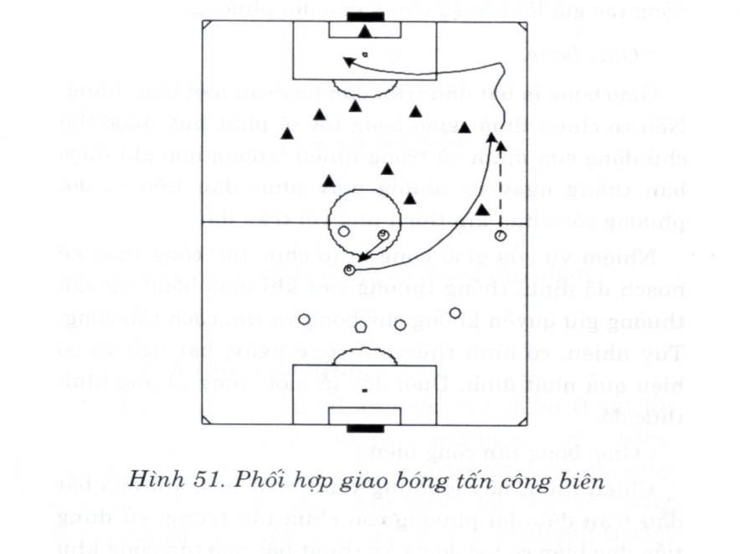

6.2 Phạt góc.
Phạt góc là quả phạt nguy hiểm vì bóng được đưa vào khu vực trước cầu môn, cầu thủ tấn công có lợi thế là mặt hướng về phía cầu môn nên hành động dễ dàng hơn cầu thủ phòng thủ. Đội có cầu thủ có chiều cao và đánh đầu tốt rất lợi thế trong những quả phạt này. Tuy nhiên, đối phương thường tăng cường phòng thủ chặt chẽ, tiền đạo đội tấn công bị phân tán và kèm sát.
Để tiến hành đá phạt góc các đội tiến hành các hình thức phối hợp khác nhau tuỳ thuộc vào đặc điểm của đội mình. Các đội có chiều cao và khả năng đánh đầu tốt thường đưa bóng vào khu vực trước cầu môn đối phương, các đội có tầm vóc nhỏ sử dụng các miếng phối hợp và chuyền bóng xa cầu môn hơn.
Hình thức thường được sử dụng là: chuyền bóng trực tiếp và chuyền bóng không trực tiếp vào khu vực trước cầu môn đối phương. Sau đây là một số hình thức.
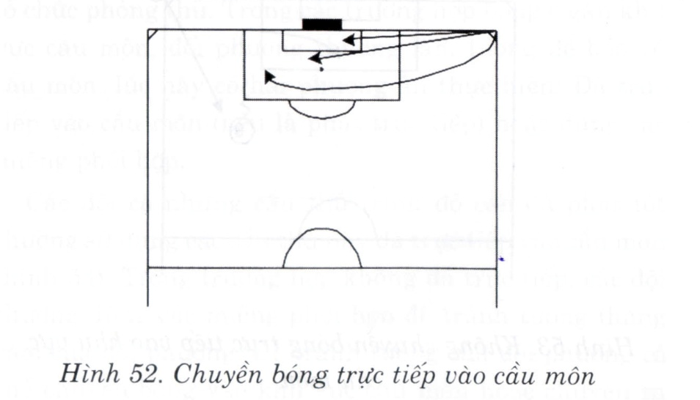

- Chuyền bóng trực tiếp vào khu vực cầu môn.
Trong hình thức này thường sử dụng cầu thủ có chiều cao hoặc di chuyển tạo chỗ trống.
Khi đá trực tiếp vào khu vực cầu môn nên chọn cầu thủ có khả năng chuyền bóng chính xác. Bóng thường được chuyền vào khu vực chấm phạt đền, khu vực cột cầu môn gần và cột cầu môn xa. Khi chuyền bóng vào cột cầu môn gần nên chuyền căng để tạo thêm uy lực.
- Không chuyền bóng trực tiếp vào khu vực cầu môn.
Chiến thuật không đá phạt góc vào khu vực cầu môn nhằm lôi kéo đối phương ra xa khu vực cầu môn, tạo nên những khoảng trống trong khu cầu môn, trên cơ sở đó dùng các miếng phối hợp nhỏ để tấn công.
Trong hình 53 mô tả một trong những phương pháp này.
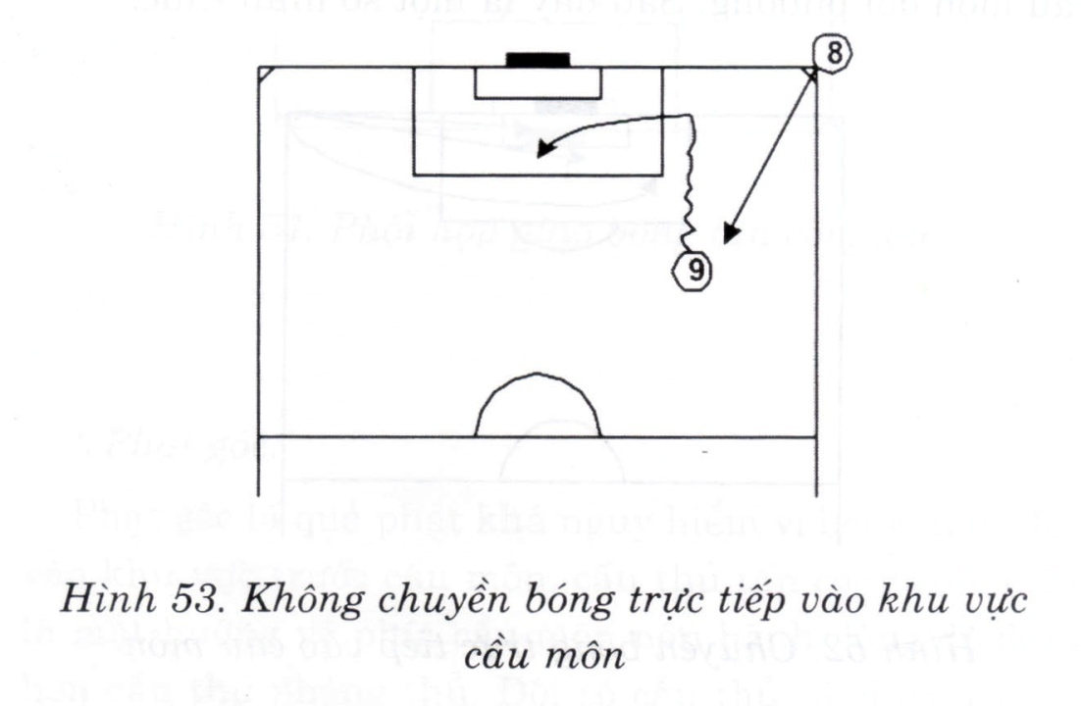
Cầu thủ đá phạt A chuyền về cho B ở khu vực ngoài 16m50 gần đường biên dọc. Trong trường hợp này các cầu thủ phòng thủ có xu hướng di chuyển lên trên tạo khoảng trống trước cầu môn. B nhận được bóng, dẫn bóng xuống sát đường biên ngang và tạt bóng vào khu vực cầu môn cho đồng đội lúc này di chuyển xuống áp sát cầu môn.

6.3 Đá phạt.
Thông thường có hai loại đá phạt: phạt trực tiếp và phạt gián tiếp. Các trường hợp đá phạt này nếu gần cầu môn thì có khả năng ghi bàn là rất lớn đặc biệt là những quả đá phạt trực tiếp, do đó các đội thường triệt để tận dụng các cơ họi này.
Trong các trường hợp bóng ở xa, đội được phạt phải khẩn trương đưa bóng vào cuộc để đối phương không kịp tổ chức phòng thủ. Trong các trường hợp bóng ở gần khu vực cầu môn, đối phương thường làm tường để bảo vệ cầu môn, lúc này có hai phương án để thực hiện: Đá trực tiếp vào cầu môn (nếu là phạt trực tiếp) hoặc dùng miếng phối phối hợp.
Các đội có những cầu thủ trình độ cao đá phạt tốt thường sử dụng các cầu thủ này đá trực tiếp vào cầu môn (hình 54). Trong trường hợp không đá trực tiếp, các đội thường dùng các miếng phối hợp để tránh tường (hàng rào) của đối phương. Để tránh tường của đối phương có thể chuyền bóng vào khu vực cầu môn hoặc chuyền ra ngoài tường cho đồng đội. Sau đây là một phương án chuyền tránh tường. Trong hình 54b: cầu thủ số 2 chuyền bóng ra ngoài tường cho cầu thủ số 8 tiến lên đá vào cầu môn.
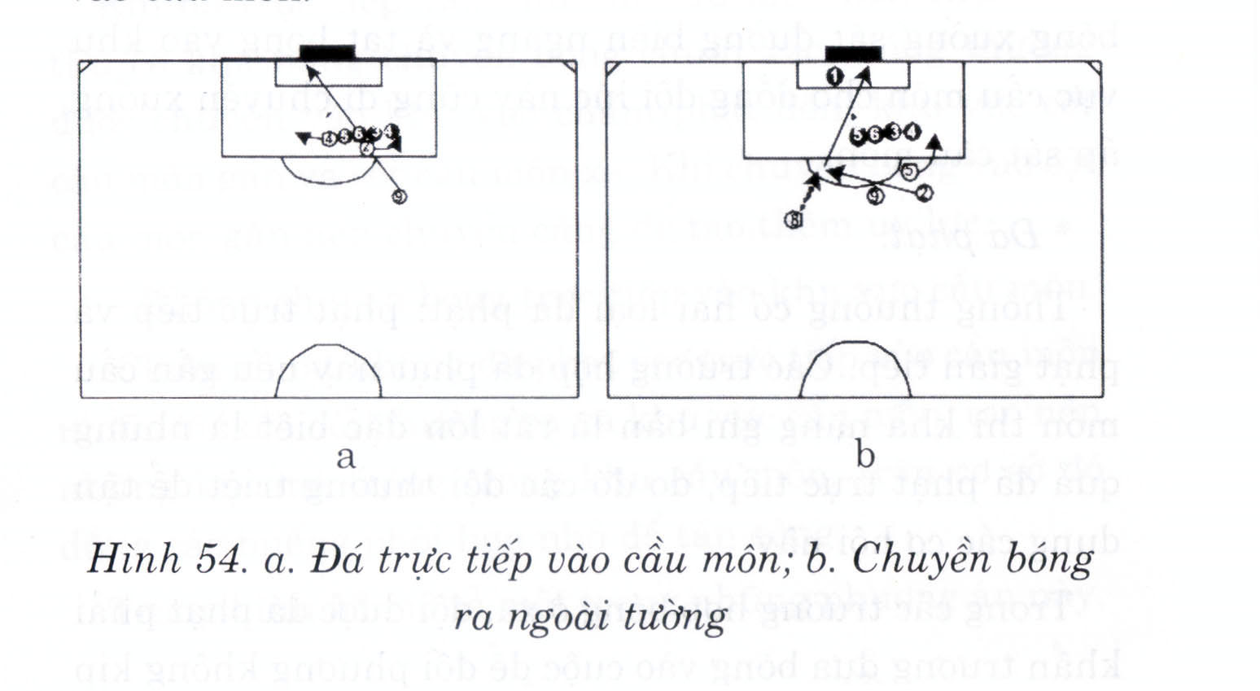

6.4 Ném biên.
Ném biên là tình huống rất thường xảy ra trong trận đấu. Luật quy định ném biên không việt vị vì thế rất có lợi tấn công. Những quả ném biên gần cầu môn có thể gây nguy hiểm trực tiếp cho đối phương. Cầu thủ ném biên tốt có thể ném xa 30 - 35m ngang một cú đá bằng chân, do đó có thể uy hiếp cầu môn đối phương. Tuy nhiên, khi ném biên đồng đội thường bị kèm sát vì vậy cần có sự phối hợp tốt, cầu thủ ném biên phải ném sao cho đồng đội dễ dàng nhận và xử lý bóng.
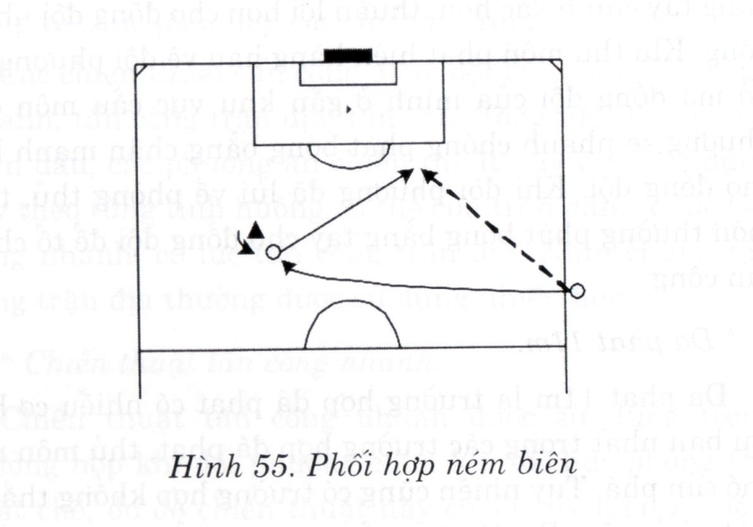
Cách phối hợp đơn giản nhất là đồng đội chạm bóng một lần, đá trả lại cho cầu thủ vừa ném biên. Cần chú ý phải ném làm sao để đồng đội có thể ném trả lại ngay.

6.5 Phát bóng.
Phát bóng từ cầu môn lên là đưa bóng vào cuộc, là phát động một đợt tấn công. Trong một trận đấu, số lần phát bóng từ cầu môn lên tương đối nhiều. Nếu phát bóng tốt sẽ tạo được nhiều điều kiện thuận lợi để tấn công. Những cầu thủ thủ giỏi và có khả năng phát bóng xa sẽ đem đến cơ hội trong phát động tấn công.
Khi thủ môn phát hiện hàng hậu vệ đối phương sơ hở mà đồng đội của mình ở gần khu vực cầu môn đối phương sẽ nhanh chóng phát bóng bằng chân mạnh lên cho đồng đội. Khi đối phương đã lùi về phòng thủ, thủ môn thường phát bóng ngắn cho đồng đội để tổ chức tấn công.

6.6 Đá phạt 11 mét.
Đá phạt 11m là trường hợp có nhiều cơ hội ghi bàn nhất trong các trường hợp đá phạt, thủ môn rất khó cản phá. Tuy nhiên cũng có trường hợp không thắng được thủ môn. Do đó cũng cần có sự chuẩn bị kỹ càng.
Để đá phạt 11m thành công, cầu thủ đá phạt phải biết được đặc điểm của thủ môn cũng như phải bình tĩnh tự tin, vận dụng mưu mẹo, động tác giả nhằm đánh lừa thủ môn, nói chung khi đá phạt 11m cần thực hiện động tác nhanh, dứt khoát. Tuy đá phạt 11m đồng đội không được trực tiếp tham gia nhưng trong khi đá phạt các cầu thủ khác phải chiếm lĩnh vị trí để nếu bóng bật ra có thể kịp thời tham gia tấn công cầu môn.
- Chiến thuật phòng thủ trong tình huống cố định.
Trong các tình huống cố định phòng thủ cũng có những lợi thế nhất định, nếu có các phương án phòng thủ tốt sẽ hạn chế được rất nhiều sức tấn công của đối phương. Trong tình huống cố định vì bóng chết nên đội phòng thủ có đủ thời gian và chủ động tổ chức phòng thủ.
- Phối hợp phòng thủ lúc đối phương đá phạt góc.
Phạt góc là một quả phạt nguy hiểm, các đội cần có các phương án phòng thủ phù hợp với đặc điểm của đối phương và của đội mình. Để phòng thủ tốt cần chú ý các điểm sau:
- Tăng cường lực lượng phòng thủ, chỉ nên cắm một hoặc hai vị trí ở phía trên.
- Kết hợp phòng thủ kèm người và phòng thủ khu vực.
- Bảo vệ thủ môn khi thủ môn lao ra bắt bóng đồng thời bọc lót cho thủ môn.
- Bảo vê hai góc xa cầu môn, đứng chắn hướng đá của đối phương.
- Khi đối phương không chuyền thẳng vào cầu môn mà sử dụng chiến thuật phối hợp cần lợi dụng luật việt vị để bắt đối phương rời xa khu cầu môn, tuy nhiên cần rất thận trọng để không tạo nên những khoảng trống trong phòng thủ
- Luôn chú ý tuyến hai của đối phương lên hỗ trợ tấn công.
- Khi bóng được phát lên thì toàn đội phải lên theo bóng.
Sơ đồ bố trí phòng thủ khi đá phạt góc thông thường như hình 64.
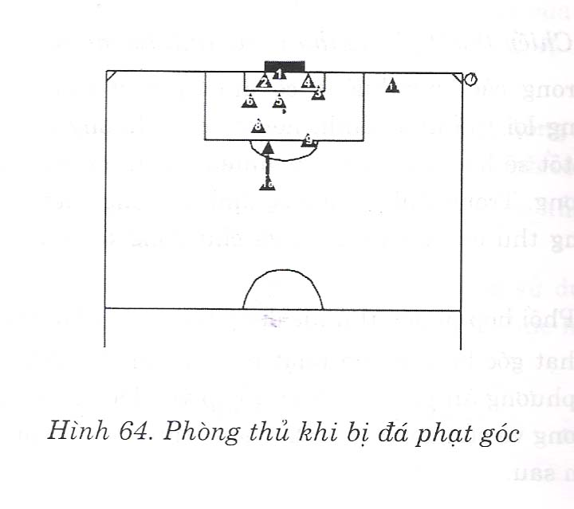

- Phòng thủ lúc đá phạt.
Trong thi đấu đối phương triệt để tận dụng những quả đá phạt. Để hạn chế khả năng tấn công của đối phương cần chú ý những điểm sau:
Hạn chế đối phương triển khai nhanh quả đá phạt, đồng thời nhanh chóng tổ chức phòng thủ.
Khi quả phạt ở xa khu vực nguy hiểm phải khống chế khu vực nguy hiểm, tổ chức bắt người nhất là cầu thủ nguy hiểm.
Khi quả phạt ở gần khu vực cầu môn phải làm tường đồng thời chiếm lĩnh những khu vực trống có khả năng sút thẳng vào cầu môn. Thủ môn có nhiệm vụ chỉ huy các đồng đội làm sao cho đường chắn được đường đi gần nhất của bóng vào cầu môn. Thông thường lấy một cột cầu môn gần bóng làm chuẩn để làm tường. Tuỳ trường hợp cụ thể mà số người tham gia làm tường nhiều hay ít, trung bình khoảng 4 -5 người (hình 65).
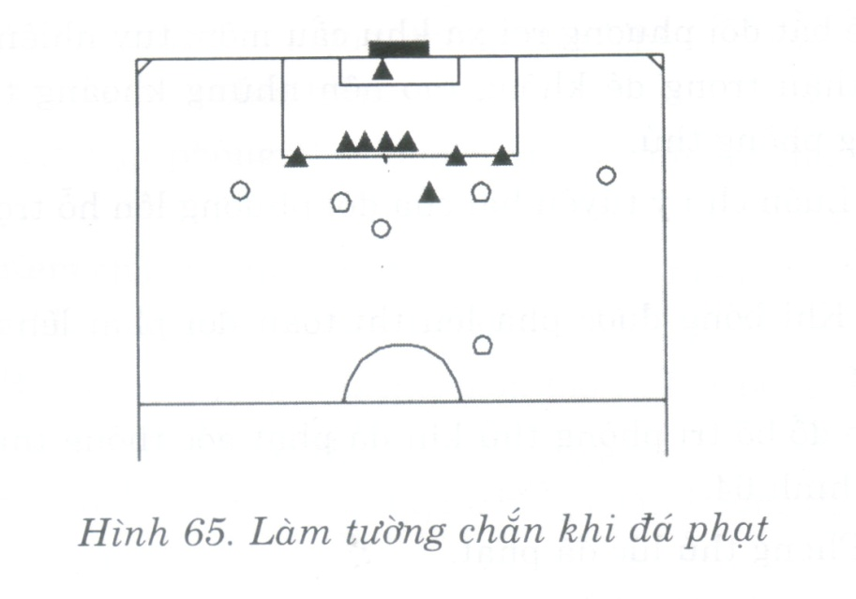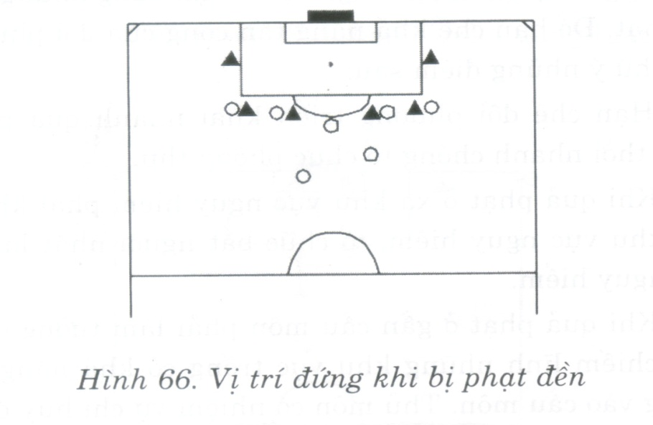
- Phòng thủ lúc bị đá phạt 11m.
Trước tiên thủ môn phải tự tin, thoải mái, chọn vị trí đứng thích hợp, đứng giữa cầu môn hoặc chếch về một bên, chú ý động tác của cầu thủ sắp đá phạt. Hai hậu vệ biên đứng hai bên khu phạt bóng và hai cầu thủ nữa đứng hai bên vòng cung trước khu cầu môn nhằn chuẩn bị bóng bật ra.

7. Chiến thuật thủ môn
Thủ môn là người bảo vệ cầu môn là tuyến phòng ngự cuối cùng của đội. Nhiệm vụ của thủ môn là: bắt bóng và phá bóng, chỉ đạo phòng thủ và phát động tấn công.
Hoạt động của thủ môn là tương đối bị động nên thủ môn phải có những hành động chiến thuật phù hợp. Trong thi đấu thủ môn phải đảm bảo các nguyên tắc sau:
- Mục tiêu là an toàn hiệu quả.
- Phải luôn luôn tập trung chú ý, hành động quyết đoán.
- Quan sát đánh giá tình huống trên sân trên cơ sở đó xác định động tác và cách thức hành động.
Các hành động chiến thuật của thủ môn bao gồm:
Chọn vị trí, ra ngoài cầu môn, phát bóng và chỉ đạo trong thi đấu.

7.1 Lựa chọn vị trí.
Chọn vị trí là hành động đầu tiên vô cùng quan trọng của thủ môn, chọn vị trí đúng thủ môn sẽ có nhiều khả năng cản phá các đường bóng của đối phương và ngược lại. Tuỳ theo tình huống cụ thể trên sân - đặc biệt là vị trí của bóng - mà xác định vị trí, nhưng nguyên tắc cơ bản là phải chọn đúng vị trí để có thể ngăn cản hiệu quả nhất đường bóng vào cầu môn.
Trong tình huống bóng ở xa cầu môn mà đối phương không thể gây nguy hiểm cho cầu môn thì thủ môn có thể hoạt động di chuyển trong khu vực 16m50 để hỗ trợ cho hàng hậu vệ. Tuy nhiên phải luôn chú ý đề phòng những cú đá mạnh cuả đối phương.
Trong tình huống bóng ở gần và đối phương có thể gây nguy hiểm cho cầu môn thì thủ môn chỉ nên hoạt động ở khu vực 5m50 và luôn trong tư thế chuẩn bị sẵn sàng. Nếu bóng ở bên phải (hoặc bên trái) cầu môn thì thủ môn phải bịt góc bên phải (hoặc bên trái) cầu môn, nếu bóng ở giữa cầu môn thì thủ môn phải đứng ở giữa cầu môn.
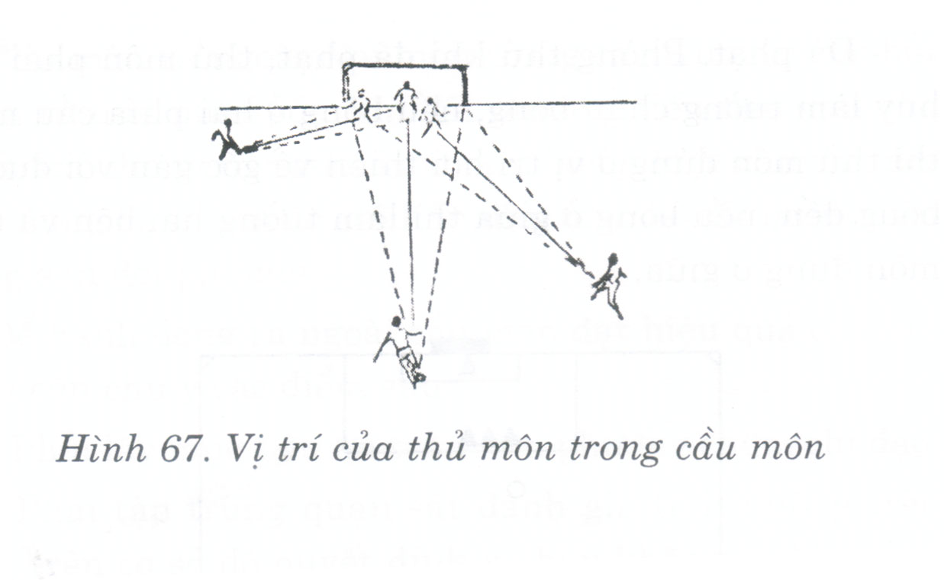

7.2 Vị trí thủ môn trong các trường hợp đá phạt.
Đá phạt góc. Trong trường hợp này thủ môn thường đứng gần cột cầu môn xa bóng cách đường cầu môn khoảng 1m. Vị trí này cho phép thủ môn quan sát được bóng để có hành động phù hợp.
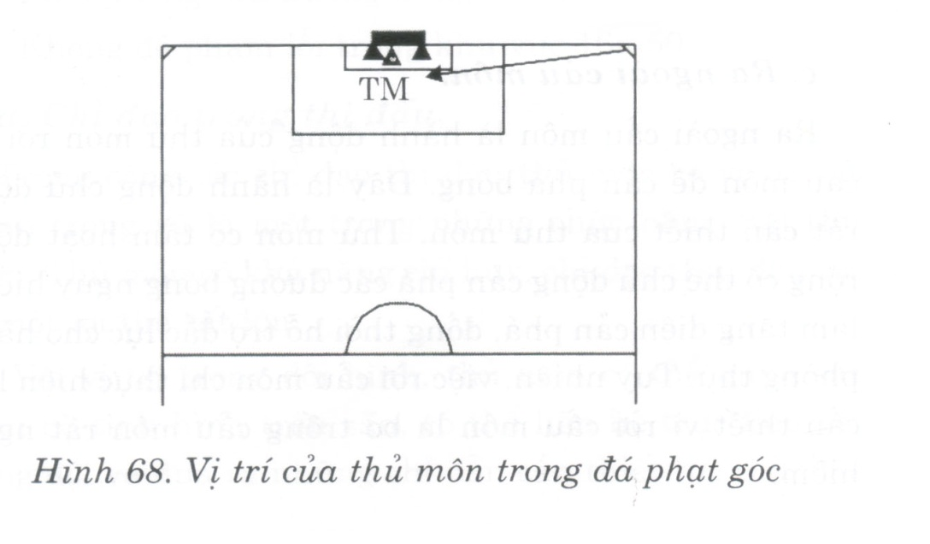
Đá phạt. Phòng thủ khi đá phạt, thủ môn phải chỉ huy làm tường chắn bóng, nếu bóng ở hai phía cầu môn thì thủ môn đứng ở vị trí hơi thiên về góc gần với đường bóng đến, nếu bóng ở giữa thì làm tường hai bên và thủ môn đứng ở giữa.
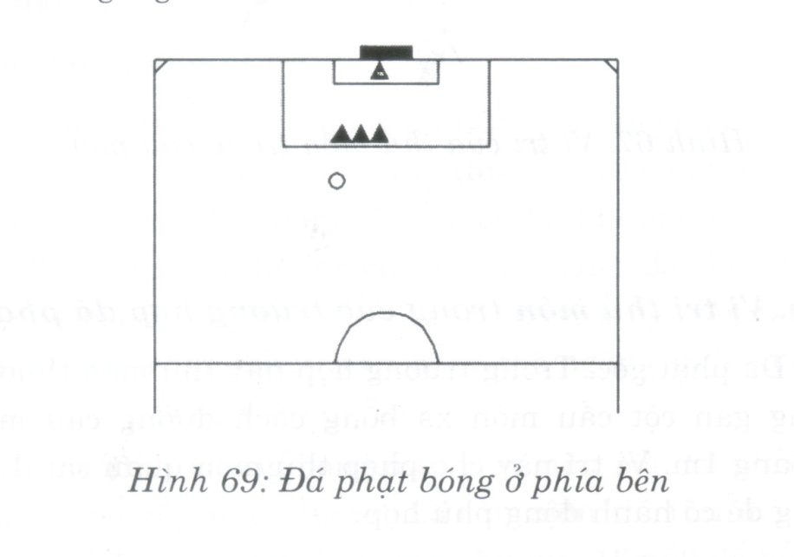

7.3 Ra ngoài cầu môn.
Ra ngoài cầu môn là hành động của thủ môn rời xa cầu môn để cản phá bóng. Đây là hành động chủ động rất cần thiết của thủ môn. Thủ môn có tầm hoạt động rộng có thể chủ động cản phá những đường bóng nguy hiểm, làm tăng diện cản phá, đồng thời hỗ trợ đắc lực cho hàng phòng thủ. Tuy nhiên, việc rời cầu môn chỉ thực hiện khi cần thiết vì rời cầu môn là bỏ trống cầu môn rất nguy hiểm.
Thủ môn ra noài cầu môn trong các trường hợp: bắt bóng từ quả phạt góc, khi đối phương tiến gần đến cầu môn mà không có người kèm, khi bóng được chuyển qua hàng hậu vệ hoặc khi hầu như toàn bộ đọi mình tràn sang sân đối phương.
Để hành động ra ngoài cầu môn đạt hiệu quả cao thủ môn cần chú ý các điểm sau:
Phải lấy mục tiêu an toàn làm phương châm chỉ đạo.
Phải tập trung quan sát đánh giá tình huống trên sân, trên cơ sở đó quyết định ra hay không ra khỏi cầu môn (thí dụ: Khi đối phương tiến gần cầu môn mà có đồng đội đang cố gắng kèm thì phải xác định đồng đội có kèm được không, nếu không kèm được thì mới ra).
Phải chọn thời cơ hành động và phải thực hiện một cách quyết đoán.
Phải phòng thủ hướng đi nguy hiểm nhất của bóng.
Không để phạm lỗi trong khu vực 16m50.

7.4 Chỉ đạo trong thi đấu.
Trong công tác chỉ đạo thi đấu thủ môn có vị trí rất quan trọng và là một trong những chức năng của thủ môn. Thủ môn có khả năng chỉ huy, chỉ đạo trận đấu tốt là một lợi thế rất lớn.
Với vị trí trong đội hình, thủ môn có thể quan sát toàn bộ tình hhi trên sân, có thể liên hệ trực tếp với đồng đội và đưa ra những chỉ dẫn cần thiết tức thời đặc biệt là trong phòng thủ, có điều kiện để tiếp thu ý kiến của huấn luyện viên.
Khi chỉ đạo, thủ môn cần coi trọng đồng đội của mình và đồng đội. Lời chỉ đạo và yêu cầu phải cụ thể, dễ hiểu và dứt khoát. Thông thường thủ môn chỉ đạo phòng thủ trong các tình huống đá phạt, chỉ ra những sơ hở của hàng phòng thủ, những cầu môn đối phương bị bỏ lỏng, những điểm yếu trong đội hình của đối phương.

